Алексей Гаврилович Чикачев Ездовое собаководство Якутии
Доброй памяти отца, Чикачева Гавриила Николаевича — потомственного индигирского каюра, посвящаю

Предисловие
Представляемая читателю книга известного якутского краеведа А. Г. Чикачева посвящена истории ездового собаководства на Севере. По всей циркумполярной зоне использование ездовых собак сформировалось как транспортное обеспечение традиционных занятий коренного населения. Традиционный комплекс обеспечения жизнедеятельности якутского Заполярья, включающий в себя оленеводство, рыболовство, морской зверобойный, песцовый и охотничий промыслы, подразумевал транспортно-промысловое (ездовое) собаководство как неотъемлемую часть хозяйственной культуры.
В свое время транспортно-промысловое собаководство играло большую роль в жизнедеятельности человека на Севере. Экономически «встроенный» в песцовый и рыбный промысел, экологически безопасный вид транспорта — ездовое собаководство было особой культурно-хозяйственной сферой, бережно воспроизводимой и приносящей существенную пользу. Если роль и место лошади, тоже древнейшего спутника человека, в истории цивилизации достаточно широко освещены и получили должную оценку, то собаке уделено внимания очевидно меньше.
Преданный друг человека — собака, она и сторож, и помощник в охоте и в переноске добычи. Собака — пастух и проводник, тягловая и поддерживающая сила практически во всех культурах. Человек, приручивший собаку, в северных условиях нашел ей дополнительное применение — в качестве управляемого и безотказного транспорта. Собака в транспортной упряжке долгое время была символом хозяйственной и бытовой мобильности, возможностей заниматься песцовым промыслом, рыболовством, помогала поддерживать контакты с окружающим сообществом, проживающим на тундровых просторах. Бесспорно, длительное культивирование ездового собаководства превратилось в особую экономическую отрасль — со своими законами ухода и воспитания, кормления и дрессировки, воспроизводства поголовья и селекции лучших родословных, со своими «королями» и даже своей конкуренцией.
Двадцатое столетие радикально изменило социально-экономический и хозяйственный облик якутского Севера. Новые системы хозяйствования постепенно перешли на современную технику, вытеснившую и собак, и оленей, и лошадей в сфере транспорта. Не останавливаясь на всех последствиях технического перевооружения и урбанизации, нельзя не отметить экономическую целесообразность ездового собаководства в рамках малых хозяйственных ячеек и экологическую безопасность его использования в условиях Севера.
В мировой литературе по истории и культуре Арктики и Севера накоплена значительная позитивная информация об ездовом собаководстве. Путешественники и исследователи, предприниматели и искатели приключений единодушны в высокой оценке северных собак как проводников и тягловой силы. Собакам по праву принадлежит доля в славе освоения «белого безмолвия» приполярных областей Земли. Ездовые собаки разделяли с человеком все тяготы длительных переходов, все погодные и климатические трудности, все лишения и страдания. При этом, по точному наблюдению одного из путешественников, в отличие от людей собаки сдаются «только тогда, когда умирают».
Об удивительной психологической связи человека с собакой, особенно в условиях круглосуточной взаимной зависимости, написано немало. Пожалуй, нигде в мире, как на Севере, человек не бывает порой во власти своего четвероногого друга — от умения собаки ориентироваться, ее физической силы, выдержки, терпения, степени взаимопонимания и преданности зависела порой сама жизнь северянина.
К сожалению, культура северного собаководства сегодня практически утеряна. Попытки возрождения поголовья северных собак предпринимаются исходя в основном из опыта Северной Америки. При этом часто забывается, что предками знаменитых аляскинских «хаски» являются именно северные ездовые собаки с азиатского Северо-Востока. В современной России ездовое собаководство как культура исчезло, линии разведения ездовых собак в большинстве случаев утеряны. Ездовое собаководство, когда-то бывшее признанным занятием русских арктических старожилов и аборигенных народов, на наших глазах превратилось в нечто полузабытое, чужое и экзотическое. И это в республике, имевшей еще в первой половине XX века собственные собачьи питомники и знатоков — профессионалов подготовки ездовых собак.
А. Г. Чикачевым — уроженцем Русского Устья, некогда слывшего сердцем «Собачьей страны» (побережья Северо-Восточной Азии), представлено описание несправедливо забытой в наши дни отрасли. Поэтому многое в его книге — из «первых рук», фиксация оригинальной и достоверной информации, хранящейся в памяти и в личном архиве исследователя. И хотя автор не кинолог и не претендует на всеохватность и полную законченность своего труда, многое в его описаниях заинтересует и специалистов, и энтузиастов возрождения ездового собаководства. Тем более, что книга содержит наряду с историческими, статистическими данными весьма привлекательные краеведческие и публицистические моменты, проникнута искренним интересом и любовью автора к родному краю с его замечательным прошлым.
Книга адресована прежде всего историкам, этнологам, специалистам по организации и управлению экономикой, думается, что она найдет себе самого широкого заинтересованного читателя.

Винокурова Л. И., канд. ист. наук

Введение
Арктика — самый север нашей Планеты, край суровой и удивительной природы. Она всегда вызывала интерес российских и зарубежных исследователей.
Заполярье уже давно — несколько тысячелетий назад — обжито человеком. Осваивая арктическую территорию, северяне выработали специфические типы хозяйства и культуры, механизмы сохранения здоровья и жизни в особых природно-климатических условиях. В отличие от «европейского взгляда», рассматривающего Арктику как тяжелую, агрессивную, античеловеческую среду, они считают ее родной средой обитания, ощущая себя ее неотъемлемой частицей. Здесь существуют традиционные формы хозяйствования — оленеводство, охота, рыболовство, ездовое собаководство, морской зверобойный и песцовый промыслы.
Изучение традиционных занятий коренного населения Севера не может быть полным без переработки и обобщения материалов по песцовому промыслу и неразрывно связанному с ним ездовому собаководству. Это одна из актуальных задач сибирской историко-этнологической науки.
О ездовом собаководстве имеется определенная литература отечественных сибириеведов. Интересные наблюдения о нем есть в трудах М. Геденштрома ^{[1]}, Ф. Врангеля ^{[2]}, В. Пасецкого ^{[3]}, Г. Майделя ^{[4]}. Методы езды на нартах, виды упряжек, способы выращивания, отбора и лечения ездовых собак можно найти в работах А. Степанова ^{[5]}, П. Третьякова ^{[6]}, Б. Долгих ^{[7]}, М. Левина ^{[8]}, Л. Лащука ^{[9]}, Н. Михеля ^{[10]}, Д. Травина ^{[11]}, Э. Шерешевского ^{[12]}, И. Тихоненко ^{[13]} и др.
Большую ценность для своего времени представляла обширная статья В. Кротова «Транспортно-промысловое собаководство в Колымо-Индигирском крае», опубликованная в нескольких номерах журнала «Советская Якутия» в 1936 году ^{[14]}. В ней автор сделал попытку выяснить роль собаководства в хозяйственной жизни местного населения и наметить пути перестройки этой отрасли полярного хозяйства.
Из зарубежной, доступной нам литературы следует отметить интересные работы Р. Амундсена ^{[15]}, П. Виктора ^{[16]}, Н. Уэмура ^{[17]}, которые имеют повествовательный характер.
Однако трудно объяснить, почему в сибирской этнографической литературе до сих пор нет специальных обобщений, конкретных исследований об исторической роли транспортного собаководства, если не считать указанные выше довоенную брошюру И. Тихоненко и выпущенную в 1946 г. в Москве небольшую книжку Э. Шерешевского, которые давно стали библиографической редкостью. А ведь ездовое собаководство помогло жителям Крайнего Севера выполнить высокую миссию перед историей — экономически освоить огромную, почти не тронутую деятельностью человека, территорию и тем самым внести весомую лепту в развитие циркумполярной цивилизации.
Объектом данного историко-этнографического исследования является транспортно-промысловое собаководство коренных народов Севера — чукчей, юкагиров, якутов и русских арктических старожилов, как одной из важнейших хозяйственных отраслей.
Хронологические рамки данного исследования охватывают в основном период начала XIX до середины XX века, так как именно на этот отрезок времени, на наш взгляд, приходится расцвет ездового собаководства на Северо-Востоке Азии.
Территориальные рамки работы ограничиваются регионом заполярных улусов Якутии, наиболее благоприятном для существования этого вида транспорта.
При изучении темы были использованы архивные данные, опубликованные работы предшественников и личные полевые наблюдения автора. Высказана мысль, что развитие транспортного собаководства и освоение зоны тундры неразрывно связаны с приходом сюда русских, с появлением спроса на белого песца — с развитием всероссийского и международного рынков. Тогда песцовый промысел превратился в основное занятие полуоседлого тундрового населения, пушнина и мамонтовая кость стали главным источником валютных поступлений.
Практическое значение работы состоит в том, что в ней даны рекомендации по возрождению в малых масштабах ездового собаководства в комплексе с развитием песцового промысла, отечественного и иностранного туризма.
Таким образом, впервые предпринята попытка обобщающего исследования по указанной теме, ликвидации в какой-то мере пробела в изучении истории северных народов Якутии. Однако наша работа ни в коей мере не претендует на исчерпывающий труд об этой незаслуженно забытой форме человеческой деятельности. Она может послужить лишь вспомогательным материалом нашим последователям для более глубокого и всестороннего изучения.

История возникновения и развития ездового собаководства
Ездовое собаководство — одна из традиционных отраслей северного хозяйства. С этой целью специально выращивают и тренируют собак для использования в транспортных целях, разрабатывают различные типы собачьих нарт, виды упряжки — способы расположения собак в запряжке, разновидности упряжи (сбруи) и методы езды на собаках.
В литературе иногда употребляется понятие «упряжное собаководство». На наш взгляд, более точен термин «ездовое (транспортное) собаководство».
Если собаки, как домашние животные, несколько тысяч лет являются обитателями Севера, то собаководство, как вид транспорта, каким оно было в XVII–XX веках, могло появиться, видимо, сравнительно недавно, может 350–400 лет назад, и является, вероятно, в своей основе продуктом проникновения в зону тундры торгового капитала. Необыкновенная выносливость и плодовитость собак позволили человеку использовать этих трудолюбивых животных как транспортное средство в условиях Крайнего Севера.
В XVIII–XX веках, изучаемый нами период, ездовое собаководство имело довольно большое распространение в хозяйстве многих сибирских народов. В Западной Сибири и на Русском Севере оно было слабо развито, значительно большую роль играло в Восточной Сибири и на Дальнем Востоке. Здесь оно широко было распространено вдоль арктического побережья, по нижнему течению Амура и на Сахалине.
Наряду с ездовым на территории Севера Сибири собаки использовались в качестве тягловой силы. Если при ездовом собаководстве человек в виде возницы только управляет собаками, то при тягловом сам помогает животным тянуть нарту (сани). До наших дней практикуется впрягание собак в ручные нарты у многих народов Сибири, не имеющих специальных ездовых собак. Особенно это применяется на промысле в тайге. Вплоть до середины XX века на больших сибирских реках собак нередко использовали для буксировки лодок. Тягловое собаководство несомненно является наиболее древним, где сохранились наиболее примитивные виды нарт и упряжи.
Различают два вида расположения собак в упряжке:
1. Восточно-сибирский вид — парная, дуговая упряжка, при которой собаки расположены парами вдоль длинного ремня-потяга. Для этого вида упряжки характерна низкая прямокопыльная нарта с двумя дугами — горизонтальной (баран) и вертикальной, сбруя (упряжь) — алык с двумя (реже с тремя) поперечными перемычками, при которой собака тянет грудью.
2. Веерный вид — гренландская упряжка, при ней каждая собака привязана к нарте на отдельном ремне. Они бегут рядом в одной шеренге.
В первом случае собаки управляются голосом, во втором — вожжой. Езда восточно-сибирским способом (дуговым) требует собак более «высокой квалификации», лучше обученных, чем при езде веером. При цуговой упряжке на нарту можно положить больше груза, легче проехать по морскому льду среди торосов, по дну узких оврагов, по глубокому снегу. Ее при необходимости можно легко круто развернуть в сторону. При этом собаки трудятся увлеченно, ибо каждая из них старается догнать впереди бегущую.
При езде веером требуется много места, нерационально используется тяговая сила животных, которые затевают частые драки между собою.
По способу ношения тяговой лямки транспортное собаководство принято разделять на четыре типа:
Первый тип — шейная упряжь. Лямка-петля надевается на шею и коротким ремнем привязывается к потягу. Такая упряжь имела распространение у народов Нижнего Амура и Сахалина.
Второй тип — грудная упряжь. Лямка-петля с двумя перемычками пристегивается длинной постромкой. Собака тянет грудью. Этот тип упряжи был распространен среди русских арктических старожилов Якутии, северных якутов и чукчей.
Третий тип — тазовая упряжь. Лямка-петля надевается на заднюю часть туловища собаки, охватывая область таза. Длинная постромка проходит между задними ногами. Собака тянет задней частью туловища. Такой вид упряжи в XIX веке встречался у хантов, манси и у русских старожилов Западной Сибири.
Четвертый тип — лопаточная упряжь. Лямка из двух отдельных петель, соединенных перемычкой. В каждую перемычку пропускается одна передняя нога собаки. Перемычка ложится ей на спину. Собака тянет обеими лопатками. Такой тип бытовал у эскимосов.
Вопрос происхождения и распространения восточносибирского вида ездового собаководства многие исследователи связывают с приходом в Сибирь русского населения. В. Иохельсоном было высказано мнение, что русские заимствовали собачью нарту у юкагиров и, усовершенствовав ее, распространили на Восток, но, по утверждению Шренка, «юкагиры ездили на собаках в санях своеобразной формы» ^{[18]}.
Гипотезу В. Иохельсона справедливо, на наш взгляд, подверг сомнению М. Левин: «Трудно объяснить, почему русские обратили внимание на собачью нарту, только достигнув Индигирки и Колымы… Тягловое и, по-видимому, упряжное собаководство было известно местному населению Западной Сибири задолго до знакомства с русскими. Здесь же бытовала и ручная охотничья нарта. Поэтому более правдоподобно объяснить возникновение восточносибирского варианта нарты в районах Западной Сибири. Сведения об употреблении собак для езды на территории Западной Сибири относятся в XV–XVI векам и к более раннему времени ^{[19]}.
Следует подчеркнуть, что северная ветвь продвижения русских по Сибири с самого начала развертывалась на много раньше южной. Крестьянам Северной Руси, перешедшим Уральские горы, опорными пунктами служили небольшие городки и заимки типа тех, что удалось найти на городище Мангазеи, в нижнем его культурном слое. Дендрохронологи датируют Тазовский городок, его самую раннюю строительную древесину 1572-м годом, что на 10–15 лет раньше знаменитого похода Ермака в Сибирь.
Несомненно, что русские поморы достигли Енисея еще в конце XVI века, где создали в нижнем течении несколько таких городков. Затем сухопутьем пересекли Таймырский полуостров. Так самое северное поселение русских на Восточном Таймыре — село Хатанга было основано в 1626 г., раньше Красноярска, Дудинки и Якутска. В те же годы на реке Хатанге были построены 14 русских зимовий ^{[20]}. Такое невозможно было осуществить без относительно развитого транспортного собаководства.
По сведениям Б. Долгих, коренные обитатели низовьев Енисея, начиная с первого от Дудинки селения «Левинская речка», являются потомками крестьян Низового общества, центр которого находился в селе Толстый Нос. В 1926 г. у них имелось 645 ездовых собак. Названия деталей нарты у енисейцев такие же, как и у колымчан и индигирщиков: полоз, копыл, потяг, кыныр (кинара), варгина (вардина) и т. п ^{[21]}.
В целом развитие восточно-сибирского вида ездового собаководства можно представить следующим образом. Русские познакомились с транспортным собаководством в Западной Сибири и воспользовались этим очень удобным средством передвижения. Первоначально они, по всей вероятности, использовали местную нарту, потом ее быстро усовершенствовали:
— увеличили длину и глубину кузова, снабдили его переплетениями и т. п., тем самым увеличили грузоподъемность;
— изменили способ расположения собак в упряжке, распределили их попарно или елочкой на одном ремне — потяге, таким образом усилили ее тяговую силу, улучшили проходимость и маневренность;
— плохо приспособленная для перевозки грузов, сильно изнуряющая собак тазовая упряжь Западной Сибири была заменена новой — грудной, которая является подражанием конской сбруе.
По определению П. Н. Павлова, крупного знатока истории сибирского пушного промысла, «движение промышленников в Сибирь с учетом возвращающихся обратно было самым многолюдным в XVII веке» и явилось «живой нитью, связывающей Сибирь с Россией» ^{[22]}. За Уралом сформировалось довольно многочисленное постоянное промысловое русское население.
Работами В. А. Александрова и некоторых других опровергнуто бытовавшее раньше мнение о промышленниках как «пестрой толпе случайных гостей Северной Азии» ^{[23]}.
Даже после оскудения соболиных запасов не все промышленники торопились покинуть Сибирь, так они прочно осели в низовьях Оби, Енисея, Хатанги, Оленека, Лены, Яны, Индигирки, Колымы и Анадыря.
В конце XVII века начался «песцовый период» освоения зоны тундры. Белый песец стал своего рода денежной единицей, каким был соболь в XVI–XVII веках. Когда же якуты и другие полукочевые народы Севера «поняли» значение песцового промысла, хозяйство их стало перестраиваться и постепенно приняло «русское» направление — рыболовецко-промысловое, в обязательном комплексе с ездовым собаководством, которое в современном виде возникло и развилось благодаря появлению спроса на белого песца.
Известно, что землепроходцы и полярные мореходы в XVII веке на Индигирке и Колыме встречались с юкагирами — собаководами. Но собаководство юкагиров скорей всего было не ездовым, а тягловым. Оно имело совершенно иной характер, чем современное собаководство русских арктических старожилов и северных якутов. У юкагиров оно могло иметь значение лишь как средство общения между соседними семьями, но не как основной производственный фактор в хозяйстве, когда не существовало еще песцового промысла и извоза, т. е. специального занятия, состоящего в перевозке на собаках грузов или людей на значительные расстояния.
И только с приходом русских на Крайний Север ездовое собаководство получило широкое распространение. Оно стало обеспечивать песцовый и зверобойный промысел, рыболовство, административные и торговые перевозки. Русские довели ездовое собаководство до совершенства, превратив его в межрегиональный транспорт, сыгравший огромную непереоценимую роль в освоении Арктики, в развитии циркумполярной цивилизации.

Роль ездового собаководства в географических открытиях освоения Крайнего Севера
Хорошо известно, что полярные ездовые собаки открывали оба Полюса Земли. В апреле 1909 г. упряжка эскимосских собак, которыми управлял Роберт Пири, достигла Северного полюса, а через два с половиной года 14 декабря 1911 г. Руал Амундсен на сибирских собаках вступил на Южный полюс.
Русские землепроходцы и полярные мореходы еще в XVII веке первыми из европейцев стали применять собачью упряжку в полярных путешествиях. С. Дежнев, М. Стадухин, И. Ребров и многие другие совершали свои походы не только на кочах, но и на собаках.
В начале XVIII века этот вид транспорта широко использовался участниками Великой Северной экспедиции С. Челюскиным, В. Прончищевым, Д. и X. Лаптевыми. Они прошли на собачьих упряжках тысячи километров, совершив при этом научный подвиг — описание северных берегов Евразии и отображение их на карте. Так, в 1742 г. штурман российского флота СИ. Челюскин, пройдя на собаках четыре тысячи верст, впервые достиг северной оконечности Азии — современного Мыса Челюскин. В результате плаваний и санных походов Д. Лаптева на карты нанесены побережья четырех морей: моря Лаптевых, Восточно-Сибирского — подробно, Охотского и Берингово — частично; описаны дельты рек: Лены, Яны, Индигирки, Алазеи и Колымы, бассейны Анадыря и Пенжины; составлена первая карта Северо-Востока России.
По сведениям известного французского полярного исследователя П. Э. Виктора, первым из западных европейцев применил собачью упряжку английский мореплаватель Эдуард Парри в 1822 г. Но пользовался ею лишь для того, чтобы перевозить снаряжение от одного судна к другому. В 1850 г. Мак-Клинток отправился на поиски Д. Франклина, не подававшего о себе известий в течение 4 лет. С помощью каюра и дюжины собак он совершил переезд длиной в 750 км за 15 дней ^{[24]}.
Весьма любопытно, что в зарубежной литературе впервые упомянуто о собаководстве в Якутии в воспоминании поляка Адама Коменского — Длужика, отбывавшего здесь ссылку. Оно написано в конце 60-х годов XVII века и впервые опубликовано в 1874 г. в Познани.
В Якутии он выделил так называемую «Собачью страну», где собаки составляли главное богатство населения и где каждый двор имел их по несколько десятков. Их ценили там дороже соболей и других ценных зверей: «Тот, кто имеет больше собак — тот наибольший господин».
Следует подчеркнуть, что огромный архипелаг — Новосибирские острова, исключая острова Де-Лонга, открыт местными жителями на собаках. На это ушло более ста лет.
Первооткрывателями Ляховских островов считаются казаки-промысловики Я. Пермяков, М. Вагин, а также устьянский якут Этирекан. Но окончательное открытие и освоение указанных островов принадлежит купцу И. Ляхову. Указом Екатерины II ему было предоставлено право промышлять на них песцов и мамонтовую кость.
В 1800 г. устьянский промысловик Я. Санников открыл остров Столбовой, а в 1805 г. — остров Фаддеевский. В 1906 г. устьянские охотники далеко на северо-востоке увидели большой остров. Весной того же года русскоустьинские охотники Фаддей Чихачев, Иван Рожин, Роман Котевщиков и Иван Портнягин видели эту же «землю», которая впоследствии получила название «Новая Сибирь». Между первооткрывателями разгорелся спор на право монопольного владения островами ^{[25]}.
По заданию канцлера Н. П. Румянцева сибирский губернатор М. Сперанский снарядил в 1808 г. специальную экспедицию для описания Новосибирских островов под начальством М. М. Геденштрома, которая работала три года. При активной помощи устьянских и нижнеиндигирских жителей было собрано 120 собачьих упряжек, 48 лошадей, 63 оленя, десятки тысяч рыб и многое другое.
Благодаря трудам Геденштрома, Кожевина, Пшеницына, Санникова и многих других бескорыстных помощников из местного населения впервые была составлена географическая карта Новосибирского архипелага и собраны сведения, характеризующие его природу, выполнена опись материкового побережья между Яной и Колымой.
Геденштром высказал некоторые свои представления о климате Восточной Сибири, отметил влияние на него Ледовитого океана. Большую ценность имели сведения о том, что океан зимою не покрыт сплошным льдом. Так стало известно о существовании «Великой полыньи». Одним из чудесных открытий являются «Деревянные горы» на Новой Сибири. Деревянными они называются потому, что в толще пород находятся скопления деревянных стволов и линзы бурого угля. Геологи считают, что климат здесь тысячи лет назад был теплым и произрастали тут не только сосны, но и секвойи.
М. Геденштром, пожалуй, первый в литературе высказал суждения об езде на собаках. Он, в частности, писал: «Езда на собаках очень приятна и покойна. Хорошо выдержанные собаки пробегают в случае необходимости до 200 верст. Надежные двенадцать собак везут здесь до 50 пудов при хорошей дороге» ^{[26]}.
В 20-х годах XIX века «собачий транспорт» активно использовался участниками Русской Полярной экспедиции под начальством Ф. П. Анжу и Ф. П. Врангеля. Последний опубликовал «Замечания о езде на собаках». Он же в 1846 г. впервые высказал идею использования собак для достижения Северного полюса. «Между всеми домашними животными здешнего края, — писал он, — во всяком отношении собака занимает первое место. Животное как будто самой природой предназначено быть сотоварищем человека, охранять его, следовать за ним на охоту, могущее подобно ему переносить всякий климат, приучаться здесь к тому, что в других странах вовсе ему не свойственно. Крайность заставила обитателей Севера использовать собаку вместо рабочего скота… Индигирские и янские собаки считаются предпочтительнее колымских, используемых жителями только при недолговременных переездах, между тем как жители Яны и Индигирки ежегодно переезжают на острова Котельный и Новую Сибирь, разъезжают для промыслов по 2–3 недели кряду. При хорошей дороге без уброда мы проезжали в день по 40 верст, а возвращаясь домой — от 60 до 100 верст» ^{[27]}.
В 1893 г. Ф. Нансен, отправляясь на судне «Фрам» к Северному полюсу, взял на Новой Земле 34 отличных сибирских собаки, купленные для него Э. Толлем, известным русским полярным исследователем. Он подготовил еще одну упряжку, поджидавшую «Фрам» в устье Лены. На этих собаках Ф. Нансен достиг 86 градуса северной широты, но вынужден был повернуть назад.
Он первым из западных европейцев понял значение использования собаки в полярных экспедициях не только в транспортных целях, но и как средство выживания в критических обстоятельствах. На обратном пути пришлось убивать собак одну за другой, чтобы кормить оставшихся и питаться самим. Нансен писал: «Если полярные исследователи примут решение уподобиться эскимосам и ограничиться лишь самым необходимым, они смогут проезжать значительные расстояния в этих местах, считавшихся до сих пор недоступными для людей».
Зимой 1900 г. устьянский мещанин П. Стрижев и казачий урядник С. Расторгуев отправились в далекий путь с 20 отборными псами. От Якутска до Иркутска их везли на санях и телегах. В Иркутске погрузили в вагон, и поезд тронулся на запад по недавно введенной в строй Транссибирской магистрали. Закончилось путешествие на Мурмане, где собаки были переданы Русской Полярной экспедиции, которая под руководством Э. Толля на яхте «Заря» отправлялась на поиски легендарной «Земли Санникова». Якутяне были включены в состав экспедиции, научились нести матросские вахты и служили каюрами столь исправно, что их именами названы три острова в Северном Ледовитом океане» ^{[28]}.
17 декабря 1911 г. Руал Амундсен с группой товарищей достиг Южного полюса. Все путешествие по Антарктиде туда и обратно заняло 99 дней. Отправлялись они на 52 сибирских собаках, обратно вернулось менее половины. 24 собаки были убиты. Данным актом вандализма нередко упрекали Амундсена, но это была печальная необходимость, запланированная заранее. Мясо этих собак предназначалось в пищу их сородичам и людям.
Через месяц, 18 января 1912 г., к норвежской палатке на Южном полюсе подошла партия англичанина Роберта Скотта. На обратном пути Р. Скотт и четверо его товарищей погибли в ледяной пустыне от голода.
Главной причиной гибели англичан является то, что они пришли к Полюсу усталыми. Норвежцы использовали сибирских ездовых собак — наиболее выносливых и приспособленных к полярным условиям животных, а англичане — лошадей, которые в этих условиях сильно уставали, мерзли и увязали в снегу. На первом же этапе пути лошади погибли или были пристрелены, и люди вынуждены были тащить сани с грузом сами. В общем, победа досталась тем, кто был лучше подготовлен и приспособлен к суровым полярным условиям.
Наученные горьким «опытом» Р. Скотта англичане в своих экспедициях, вплоть до самых последних дней, использовали блестяще технику передвижения на нартах, запряженных собаками. Назовем лишь несколько таких походов: Д. Уткине в 1930 г. совершил поход на собаках по Гренландии, В. Фукс в 1958 г. пересек Антарктиду через Южный полюс, У. Герберт в 1968 г. — Ледовитый океан через Северный полюс.
5 марта 1978 г. японец Наоми Уэмура на 17 собаках стартовал с Мыса Колумбия (Канада) в одиночку и 29 апреля достиг Северного полюса. Возвратившись самолетом на базу, он всего лишь через несколько дней — 11 мая 1978 г. — уже отправился в новый путь, заменив половину собак. Впервые в мире он пересек на собачьей упряжке ледовитый щит Гренландии: от самой северной точки ее оконечности до самой южной — 2600 км. «Сумасшедший!» — говорили многие полярники. Но таков был этот мужественный человек.
В нашей стране одной из последних арктических экспедиций, пользовавшейся только собачьим транспортом, была экспедиция Г. А. Ушакова, впервые изучавшая в 1930–1932 гг. Северную Землю. В то время еще не существовало какого-либо надежного полярного транспорта. За два года, порой с невероятными трудностями, исследователи объехали на собаках весь неведомый архипелаг, открытый в 1913 г. и, проделав в маршрутах около 7000 км, нанесли его на карту. Экспедиция установила, что Северная Земля — крупный архипелаг, включающий четыре больших острова и ряд мелких островов, общей площадью 37 тысяч квадратных километров.
Многие маршруты отмечены кровавыми следами собачьих лап, изрезанных льдом и снегом. Иногда собаки не выдерживали тяжести походов и падали замертво прямо в упряжке. Г. А. Ушаков писал: «Они делили с нами все тяготы и невзгоды. Во многом нашей победой мы обязаны их выносливости. Мы бы не проделали этот путь без помощи наших четвероногих друзей… хочется крикнуть им: «Спасибо, родимые!» ^{[29]}.
Не счесть примеров собачьей преданности. У коренных народов Севера собака почиталась как существо, способное отвести беду от человека. В прошлом существовал обычай: кроме человеческого имени давать родившемуся ребенку имя собаки, чтобы дух болезни принял его за щенка.
Наряду с современной техникой собачьи упряжки применялись в годы Великой Отечественной войны. В общей сложности тогда было мобилизовано десятки тысяч собак. Они несли ездово-санитарную службу — вывозили с поля боя раненых, подвозили грузы. Так, в 1942 г. только на одном участке Западного фронта отряд нартовых собак перевез за месяц 1239 раненых, доставил на передовую 327 т боеприпасов. Вожатый — младший сержант Полянских прошел со своей упряжкой от Дона до Праги, вывез 726 раненых ^{[30]}.
Друзья по риску! Это образное выражение. Но это действительно так. Достаточно сказать, что работа авиации по спасению в 1934 г. челюскинцев требовала напряженного труда собачьего транспорта всей Чукотки, перевозившего бензин, продовольствие, пассажиров, оказавшего непереоценимую помощь при вынужденных посадках и т. п. Первый Герой Советского Союза А. В. Ляпидевский в своих воспоминаниях указывал: «Чукотку я больше объездил на собачьих упряжках, чем налетал на своем АНТ».
Полярные ездовые собаки заслуживают памятника. Кстати, за рубежом рукотворные памятники верным друзьям человека есть: в Нью-Йорке — вожаку собачьей упряжки Болто, доставившему противодифтерийную сыворотку зимой 1925 г. в город Ном на Аляске, в Токио — упряжке собак, оставшихся в Антарктиде. Ну, а нам, как говорится, сам Бог велел поставить такой обелиск. Для этого нужна лишь элементарная культура памяти.
В книге Н. Уэмура «Один на один с Севером», изданной в 1983 г. в Москве, заключительная часть звучит как подлинный гимн «друзьям по риску»: «Когда нам тяжело, больно, мы — люди уже сдаемся, — говорит Уэмура, — собаки же сдаются только тогда, когда умирают… Во всей этой экспедиции я понял, что человеку важно в кого-то верить, кого-то любить. И натолкнули меня на эту мысль собаки. За это время я не раз попадал в беду, но собаки меня выручали и успокаивали».
Недавно известный якутский поэт С. Дадаскинов издал сборник стихов под общим названием «Песнь о моих собаках», где есть такие строки:
Друг — Собака! Вечный работник,
Как тебя не любить не славить?
И рождаются следом свежим,
И звучат для России ново:
Бухта Врангеля, грот Медвежий,
Море Лаптевых, Мыс Дежнева.
Сколько мчалось Вас без опаски
Непокорных метелям, пургам
От Вилюйска и до Камчатки,
От Чукотки до Петербурга.
Погибали и вновь вставали,
Землю гибелью утверждали.

Содержание, кормление и лечение ездовых собак
Общее количество ездовых собак Крайнего Севера России, по данным Приполярной переписи 1926–1927 гг., насчитывало 54483 головы. Причем переписью было охвачено только 80 % указанной территории.
Р. Амундсен, описывая ездовых собак Колымы, Чукотки и Индигирки, пишет: «Они мало отличаются от гренландских собак, только более длинноноги». Некоторая приземистость гренландских и высоконогость колымо-индигирских собак бесспорно связаны с более глубоким и рыхлым снегом нашего Северо-Восточного побережья по сравнению с Гренландией, где преобладает уплотненный снежный покров ^{[31]}.
Э. Шерешевский считал и мы согласны с ним, что северных ездовых собак России следует рассматривать как одну породу, а именно как «северо-восточную ездовую собаку», объединяя в этом понятии ездовых собак низовьев Енисея, Лены, Индигирки, Колымы и Чукотки. Каждую из названных групп следует рассматривать только как местные отродья одной и той же породы ^{[32]}.
Кстати, иногда употребляется название «ездовая лайка». Мы согласны с теми, кто считает это название неправильным. Охотничье-промысловая собака, выведенная древними таежными охотниками, разыскивает, преследует и облаивает птицу или зверя. Ездовым же собакам не свойственен этот инстинкт облаивания, и если они и применяются для охоты то другим способом и для другого зверя. Название «лайка» было перенесено на них по признаку общего, чисто внешнего сходства.
Основные требования, предъявляемые к ездовой собаке: физическая (тягловая) сила, выносливость (медленная утомляемость), скорость бега и высокая степень приспособляемости к суровым условиям Севера. Под последним следует понимать: способность легко переносить арктический климат, хорошо работать при низких температурах, сохранять работоспособность при кормлении один раз в сутки, быстро восстанавливать тело после голодовок, отлично усваивать корм в мороженом виде и т. п.
Принято считать, что высота ездовой собаки в холке должна составлять 55–65 см, вес — 35–45 кг. Относительно значительная масса тела (вес, рост) ездовой собаки имеет практическое значение, так как обуславливает большую тягловую силу и относительную меньшую теплоотдачу.
Шерстяной покров северной собаки — весьма характерная и практически важная особенность ее экстерьера. Основная особенность — это хорошо развитый, густой и сравнительно длинный подшерсток.
Вот как описывает Д. Травин разновидность индигирской ездовой собаки «У нее белая, грубая, легко падающая или секущая шерсть, черное пятно на лбу, черные уши и черное пятно на спине у хвоста. Лоб широкий, глаза угрюмые, морда по росту, но типа борзой не напоминает. Зубы большие и крепкие. Ноги длинные, грудная клетка очень объемистая, живот и бока слегка подтянуты. Уши у нее иногда стоят, иногда полувисячи, как бы надломленные, остроконечные, лапы крупные.
Наиболее распространенные разновидности: черная с белыми пятнами на груди и начесами на щеках, а так же серая, как волк, сходная с немецкой овчаркой. Зрачки отливают зелено-красным цветом, зубы, особенно клыки, крепкие, длинные и острые. Вся собака очень гибка и ловка, хотя величина ее средняя» ^{[33]}.
Таким образом, лучшие ездовые северо-восточные собаки волкообразны, сохранившие в большей степени, чем другие домашние собаки, ряд признаков, характерных для их сородичей. Они имеют мощный костяк и крупные массивные зубы.
В результате естественного отбора у них развился обильный теплый меховой покров и подшерсток. Такой меховой покров слабо промокает, быстро просыхает, на мех почти не намерзают лед и комья снега. Из-за широкого разлапа и смягченного контура всей лапы ездовая собака несильно проминает ледяную корку снега и поверхность тундренного болота.
При подборе собак как специалисты, так и практики советуют обращать внимание на следующее:
1. Общую величину (не менее 55 см в холке) и вес не менее 30 кг.
2. Правильное телосложение и отсутствие основных пороков экстерьера: неправильности строения конечностей, провислость спины, недоразвитая грудь и т. п.
3. Длину конечностей. Приземистость, коротконогость считается большим пороком, лишающим собаку работоспособности даже при неглубоком снеге.
4. Качество шерстяного покрова. Гладкошерстность или отсутствие подшерстка бракует собаку.
5. Наличие и качество зубов и правильность зубной системы. У взрослой собаки 42 зуба: в верхней челюсти 20 зубов, в нижней — 22. По стиранию резцов и определяют возраст собаки.
6. Возраст. Лучшая рабочая собака от 2 до 6 лет.
7. Пол. Подбирать следует только кобелей, которых необходимо кастрировать.
В популярной литературе встречаются иногда утверждения, что северные собаки не лают, а только воют. Это неверно. Ездовые собаки лают, как и всякая другая собака. Но в работе, в упряжке она действительно лает редко. Лай в упряжке безусловно заторможен искусственным отбором и большим физическим напряжением организма.
Художники очень часто изображают ездовых собак в упряжке с закрученными хвостами кверху, как у обычной охотничьей лайки. В действительности же во время работы в упряжке собака не может бежать с закрученным хвостом, так как это просто физически невозможно.
Ездовых собак принято было холостить по первому году. Выкладывали их к осени. Кобеля, назначенного для выкладывания, сперва держат голодом, чтобы сошел жир, иначе рана долго не заживает.
Кастрировать умел далеко не каждый каюр. Он выполнял это дело, разрезая мошонку и перерезая семенные канатики. После выкладывания собаку опять держали на голодном пайке. Позже, раз в день, кормили холодным рыбным отваром. Затем «проминали» — водили на поводке по ровному месту без травы и кустарника. Постепенно увеличивали порцию корма до полного заживления раны. После холощения собака становится жирнее, крупнее, сильнее и спокойнее. Кобель же, как правило, плохо работает в упряжке и быстро худеет.
Собак зимой постоянно держали на привязи. Во время пурги их укрывали за ту или иную стену в зависимости от ветра.
Кормили собак один раз в день, обычно в обеденное время, если не предстояла поездка. Во время же езды собак кормили только после того, как окончен дневной маршрут. Если же они накормлены, то никакие обстоятельства не заставят каюра ехать: езда на сытых животных вызывает у них рвоту, они худеют и долго не могут поправиться.
Опытные каюры считают, что никогда не следует собак кормить вволю, так как они легко жиреют и теряют свои качества. Только при самой напряженной работе собаке можно дать корма столько, сколько она может употребить.
Если животные не работают или работают немного, время от времени лучше держать их впроголодь. Иначе в первые 2–3 дня на таких собаках никуда не уедешь. Неопытные полярники часто закармливали собак, и они потом в езде быстро выбиваются из сил, начинают сдавать, тяжело дышат, хватают снег, языки у них вываливаются и почти волочатся по снегу. И только тогда, когда с них сойдет жир, собаки втягиваются в работу.
Научными опытами, проведенными в 1930-х гг. Э. Шерешевским, Д. Травиным, И. Тихоненко и другими, установлено, что пищевод собаки без особого труда способен пропустить довольно крупные куски пищи. А желудок настолько относительно велик, что может вместить в один прием суточную порцию мяса или рыбы, что позволяет кормить собаку один раз в день.
Установлено так же, что утомленная работой собака выделяет меньше желудочного сока по сравнению с неработающей, причем сок этот пониженной переваривающей силы. Следовательно, утомленную собаку не Следует кормить сразу, а необходимо дать отдохнуть 1,5–2 часа.
Доказано и то, что если собака начинает работать сразу после кормления, у нее выделяется малое количество желудочного сока и замедляется пищеварение. У работающей сытой собаки пища из желудка поступает в 12-перстную кишку, что и вызывает расстройство пищеварения. Поэтому не следует кормить собак перед работой. Таким образом, выработанное практикой правило кормления ездовых собак — один раз в день после работы — является научно обоснованным.
Желудочный сок собаки содержит значительное количество соляной кислоты, убивающей бактерии, что позволяет ей без вреда поедать испорченное мясо и рыбу.
Пищеварение собаки быстрое — пища проходит через пищеварительный тракт в течение 12–15 часов, что позволяет ей быстро восстанавливать силы даже при кратковременном отдыхе. Усваивается пища собакой весьма легко, благодаря чему она хорошо держит тело и быстро нагуливает его. Собака способна к долговременному (4–5 дней) недоеданию ^{[34]}. Это и делает собаку не заменимой в арктических условиях никаким другим животным транспортом.
Летом свободно бегающие собаки отъедаются на воле, сами себе добывая корм. Как только сходит снег, одной из разновидностей их пищи становятся мыши-лемминги, которых они добывают из нор, работая лапами и зубами. Суки приносят пищу щенкам.
Основной корм заполярной ездовой собаки — рыба, обычно ряпушка. Зимой для собаки требуется в среднем 1,5–2 кг в сутки. Летом, а также при кормлении вареной пищей требуется в 2 раза меньше. Условно считается, что 5 ряпушек составляют 1 кг. С учетом того, что кормление собак проводится не полный год, а примерно 10 месяцев, среднегодовой расход корма составляет в среднем 1 кг в сутки. Таким образом, на упряжку из 10 собак требуется примерно 3–4 т рыбы. Заготовка такого количества рыбы в заполярных условиях не представляла большого труда.
При отборе кобеля для продолжения потомства и практики, и специалисты считали, что он должен быть обязательно проверен в работе: показать свою «понятливость» к команде, послушность, резвость и выносливость. Лучшим кобелем-производителем считалась собака, имеющая следующие данные :^{[35]}
— возраст от 2 до 5 лет,
— среднюю одномастную шерсть с хорошим густым подпухом,
— длину туловища до корня хвоста от 105–115 см,
— длину хвоста 20–25 см,
— длину головы до затылочной кости 20–23 см,
— ширину головы в висках 9–10 см,
— высоту в холке 60–65 см,
— высоту в крестце 60–62 см,
— ширину таза 16–20 см,
— охват пясти 10–12 см.
При отборе сук необходимо было учитывать одно очень важное обстоятельство: так одни суки передают в наследство только свои качества, другие — только качества отцов, третьи — и те, и другие качества. Считалось, что лучший возраст для вязки 1,5–2 года. Эту особенность давно заметили хитроумные американцы.
Никто не знает сколько в конце XIX — начале XX веков вывезли с Колымы собак на Аляску коммерсанты Свенсон и Томсон.
Причем покупали они только кобелей, чем приводили в изумление простодушных колымчан: «О брат, странные эти американцы — одних собачьих жеребцов покупают. Ну, куда на них хотят уехать?!» Но это была глубоко продуманная операция. Ныне только на Аляске да в Северной Канаде сохранилась светло-голубоглазая сибирская ездовая собака, которая там называется «хаски» и считается самой резвой.

О заболеваниях собак
Наиболее распространенными заболеваниями ездовых собак являются бешенство, собачья чума или чумка, глистные инвазии, чесотка и экземы.
Одно из наиболее губительных и распространенных заболеваний — это чумка. На человека она не распространяется. С. Шашков в своей работе «Сибирские инородцы», вышедшей в Москве в 1892 году, пишет: «На Колыме подохли все собаки. Вследствие этого охота и рыбная ловля сделались вовсе безуспешными. Жители голодали и страдали от изнурительных работ, исправляемых прежде собаками. Остались два щенка, которых одна женщина вскормила грудью и от которых пошло новое племя собак».
В 1930–1934 гг. на севере Якутии наблюдались три вспышки чумки. Так, в 1931 г. на Быковом Мысе погибло 500 ездовых собак. В 1933 г. на Колыме собачье поголовье сократилось наполовину. То же самое происходило на Индигирке, Яне и Лене.
Основные признаки заболевания чумкой следующие: плохой аппетит, собаки часто отказываются от корма, много пьют, шерсть взъерошивается, температура поднимается на 1–3° (нормальная температура у собак 37,5°, измеряется специальным градусником, вставляемым в анальное отверстие). Из глаз и носа появляются гнойные течения. У здоровой собаки нос всегда холодный и влажный, а у больной — сухой и горячий.
Заболевшая собака должна быть переведена в сухое теплое место, ей необходимо улучшенное питание. Ветеринары советуют давать собакам для возбуждения аппетита столовую ложку вина или 10–20-градусной водки.
Иногда встречается у собак так называемая «потливость». Особенно лохматые собаки потеют зимой, на улице под ними скапливается пот, примораживающий их на утро к снегу. Шерсть всклокочивается. Их лечили народным способом: давали есть талую ряпушку, обмокнув предварительно в древесной золе. Посыпали пеплом место лежания собаки, а также примешивали к пище медвежью желчь.
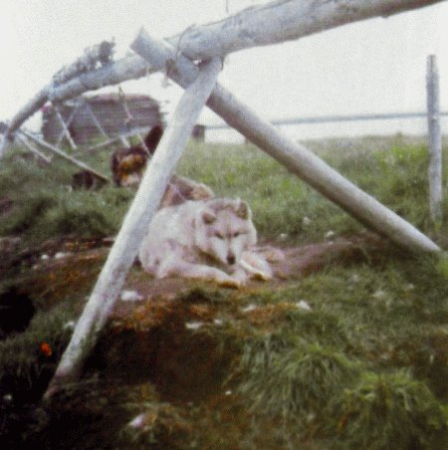

Колымские ездовые собаки
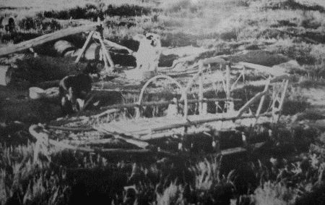

Индигирская грузовая нарта
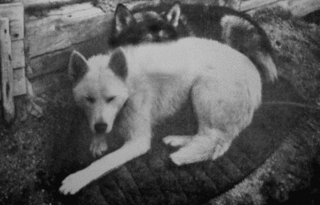

Индигирские ездовые собаки
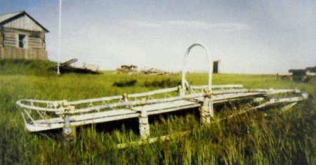

Собачья нарта — «тройка»
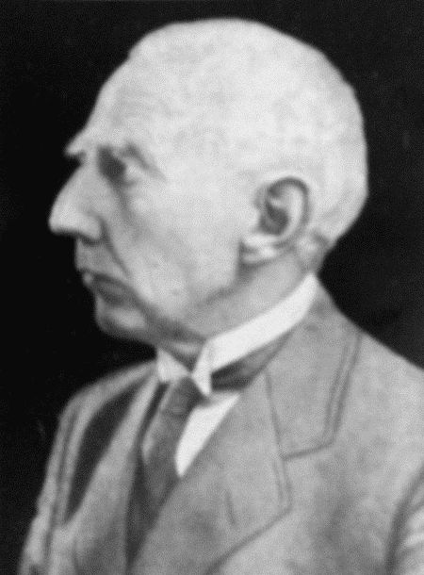

Великий полярный исследователь Руал Амундсен. Он в 1911 г. на собаках достиг Южного полюса
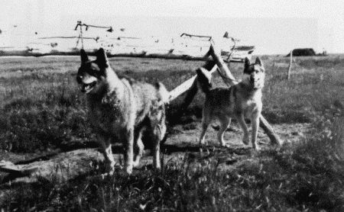

Собаки в летнем «отпуске»
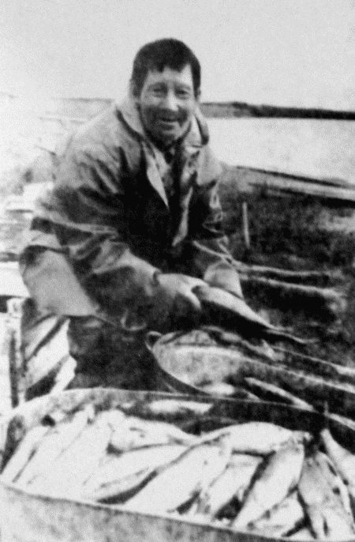

«Зачем рыбу ловим — чтобы собак кормить. А зачем собак держим — чтобы рыбу возить». (Из колымской поговорки)
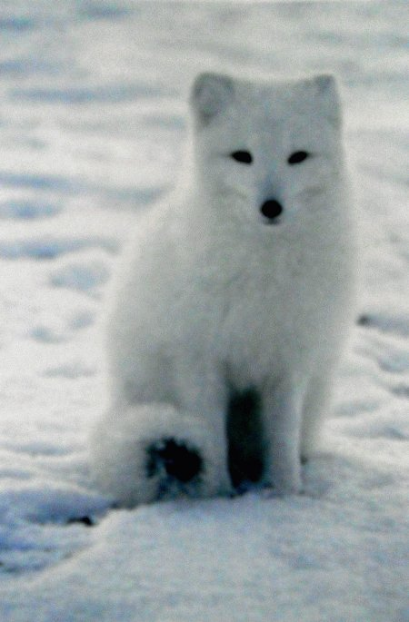

Белый песец «довел» ездовое собаководство до совершенства
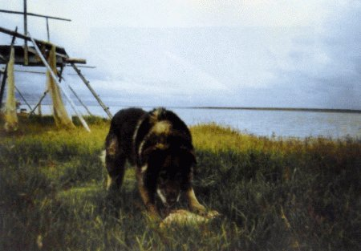

«Пенсионер»
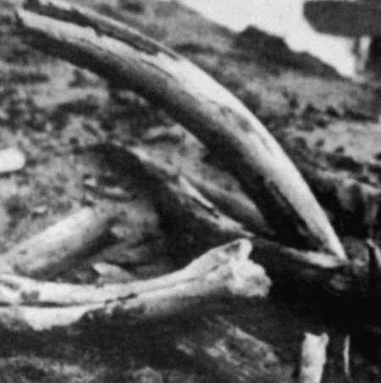

Добыча мамонтовой кости тоже содействовала развитию собачьего транспорта
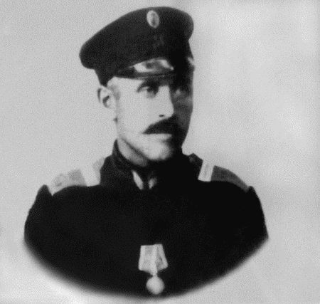

Якутянин П. И. Стрижев — каюр лейтенанта (адмирала) А. Колчака, его именем названы два острова в Ледовитом океане
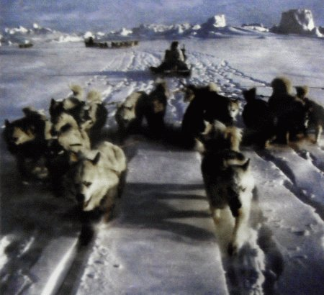

Гренландский (веерный) способ упряжки
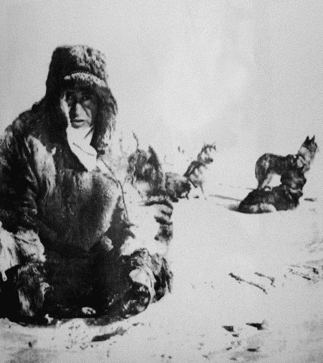

Знатный индигирский охотник К. А. Киселев устанавливает капкан на песца. (Обложка журнала «Охота и охотничье хозяйство». — 1972 — № 2)
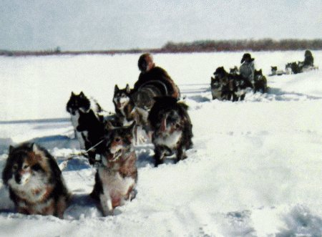

На лов ондатры
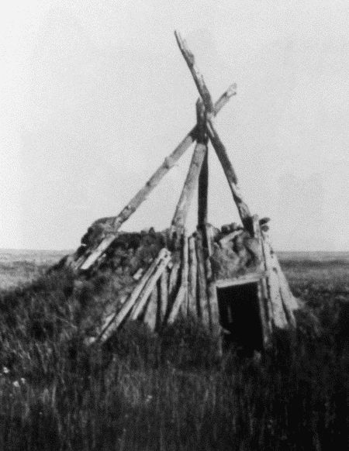

Старая охотничья избушка — поварня
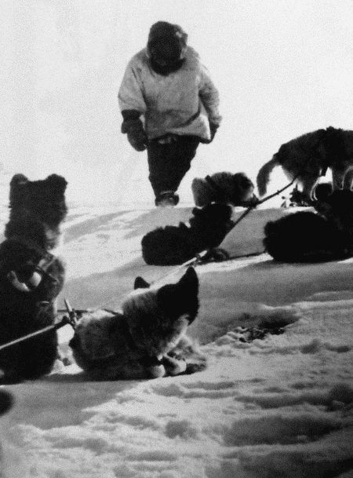

Надвигается пурга
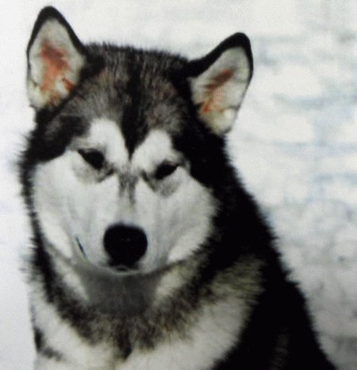

Заслуженный «передовик»
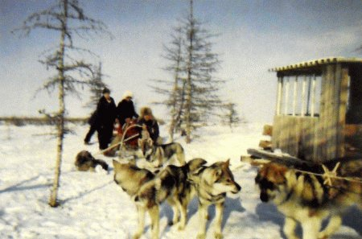

Прогулка на собаках
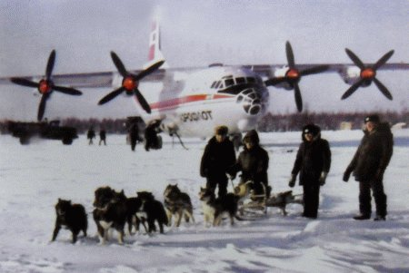

Самолет хорошо, а собаки лучше…
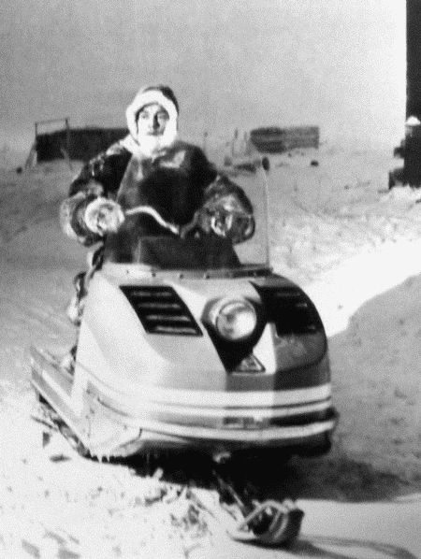

На смену собакам пришла техника — быстроходный, мощный, но не самый надежный вид арктического транспорта
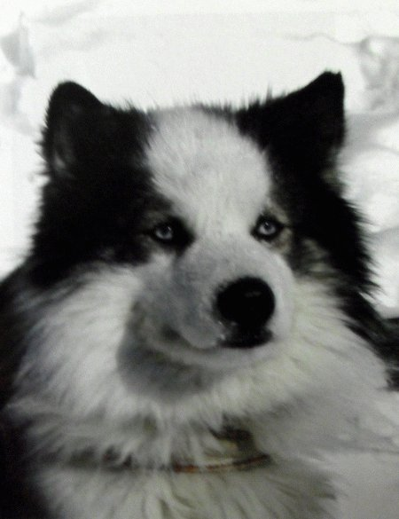

Его зовут Доллар
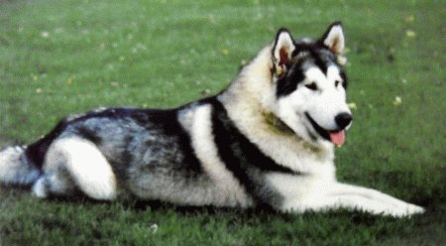

Аляскинский маламут родом из Колымы
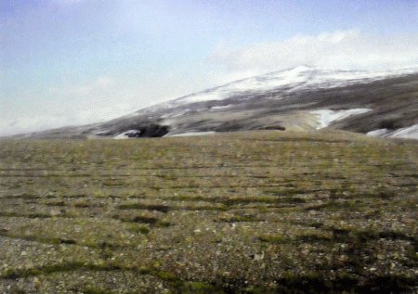

В тундре
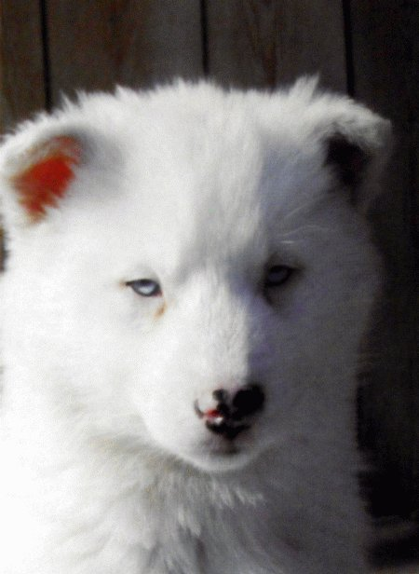

Голубоглазый щенок
Существовали неписаные правила собаководства. Например, если собака часто худела при нормальном питании, у нее отрубали кончик хвоста. После этого собака будто бы становилась полнотелой.
У собак, которые имеют привычку поедать упряжь (алык, потяг и т. д.), разрезали среднюю часть языка и вырезали мышцы — «вытаскивали черву», после чего собака якобы бросала свою вредную привычку.
В холодное время года (декабрь-февраль) при встречном ветре гладкошерстные собаки могут обморозить пах, после чего животное становится почти не пригодным в упряжке. Поэтому каждый каюр должен был иметь при себе несколько «ошейников» — специально сшитых повязок из заячьих или песцовых шкурок, которые подвязывали к паху собаки.
При нехватке собак иногда вынуждены были запрягать суку через 1–2 недели после щенения. Чтобы не отморозить ей соски, шили для нее большую меховую повязку — «нагрудник». Обморозить собаку на Колыме и Индигирке считалось признаком крайней бесхозяйственности, и такой горе-хозяин вызывал не только насмешки, но и презрение товарищей ^{[36]}.
Весной при длительной езде по насту или гололеду у собак образуются ранки на лапах. Во избежание этого шили из плотной ткани или ровдуги специальные «сапожки» или «торбоски», которые надевали собакам на ноги. Пораненные собачьи лапы теперь смазывают йодом, раньше же в таз с горячей водой насыпали порох и в таком растворе промывали собакам раны.

Использование ездовых собак на охоте
Собак дрессировали не только для езды, но и некоторых обучали для промысла песца, оленя, нерпы, медведя и даже гуся. В промысле песца использовалась только молодая сука, как более легкая в беге. «Песцовая» собака приучается гнать песца по глубокому и рыхлому снегу и давить его, не разрывая шкуры. Чтобы промысловая собака не пристрастилась к песцовому мясу, ее никогда не кормили песцовыми тушками, в то время как остальных ездовых собак частенько баловали этим калорийным видом еды.
Русские арктические старожилы довольно успешно охотились на диких оленей методом «гоньбы», т. е. преследованием их на собачьей упряжке. Это происходило обычно в конце марта-начале мая, в период хорошего скольжения полозьев. Запрягали в нарту 9–10 собак, садились в нее двое и ехали в тундру «оленей гонять». Завидя пасущихся оленей, старались незаметно приблизиться к ним с противоветренной стороны, иначе «дух упадет на оленей» и они убегут. Подобравшись к оленям на 300–400 м, направляли упряжку прямо на них, и начиналась погоня, которая продолжалась 20–30 минут, после чего олени давали круг», т. е. разворачивались на 180 градусов, и пробегали мимо охотников на расстоянии 150–200 м. В этот момент одни охотник останавливал упряжку, а второй стрелял. Все зависело от меткости охотника, а также своевременной и прочной остановки упряжки. Хорошие стрелки в «одном кругу» могли подстрелить до 5 оленей.
Раньше арктические охотники в апреле занимались добычей нерпы сетями. Для этого надо было иметь «нерпичью» собаку, специально натасканную на поиск во льдах нерпичьих «лунок», у которых дышат нерпы. Лунка, через которую нерпы выходят на лед, обычно скрыта под толстым слоем снега. Собака, почуяв запах нерпы, разыскивает лунку и лаем дает знать хозяину. Снег разгребают и лунку расширяют. Затем под лед спускают сеть в виде мешка, прикрепленного к раме. Нерпа подплывает к лунке и выходит на лед, чтобы подышать. Затем она вертикально погружается в прорубь и попадает в сеть.
В старину на белых медведей охотились в берлогах копьями и ружьями. Если зимой медведь встречался в тундре, то поступали следующим образом: спаривали дверь нарты собак и гнались за медведем. Сначала отпускали двух собак, которые должны были облаять и остановить медведя. Когда его догоняли, то владелец правой упряжки командовал своим собакам направо, а хозяин левой — налево. Медведь оказывался в окружении собак и «садился» на «баран» нарты. В этот момент его закалывали копьем.
С начала XX века, когда появилось достаточное количество боеприпасов и гусей стали бить влет, при охоте стали использовать и собак. Это происходило в конце мая, когда гуси подбирали места для гнездования. Надо было иметь собаку белой или светло-серой масти, чтобы ее хорошо было видно на проталинах. Гуси, завидев собаку и приняв за песца — главного разорителя птичьих гнезд, кружатся над ней, стараясь отвлечь ее от предполагаемого места высиживания птенцов. По зову хозяина собака устремляется к нему, за ней пикируют гуси. В это время раздаются выстрелы.

Организация и техника езды на собаках
Мастерство колымо-индигирских русских старожилов в воспитании и дрессировке ездовых собак очень высоко оценивал великий полярный исследователь Р. Амундсен: «Единственное средство передвижения у них нарты и собаки. Зато они на редкость опытны в этой области, и сущее удовольствие смотреть, как они подкатывают к кораблю без шума, гама и понукания собак. Они даже не пускают в ход бича. Короткими возгласами они в совершенстве управляют своими собаками. Животные так хорошо выдрессированы, что с величайшей легкостью и спокойствием передвигаются там, где мы с бранью, проклятиями и свистом бичей не можем заставить своих сдвинуться с места. Впрочем, причина заключается не только в том, что они могут направлять своих животных куда хотят, но и в самом способе упряжки. Мы применяем гренландский способ — веерообразный, который требует много места и как нельзя хуже использует тяговую силу животных. А здесь собаки привязаны к длинной веревке попарно, и, таким образом, тяговая сила их используется полностью. Кроме того, они обледенят полозья нарт так, что последние скользят легко. Мы никогда не удосуживались это делать и, вероятно, много от этого теряли. Другими словами, в езде на собаках эти русские и чукчи стоят выше всех, кого мне приходилось видеть» ^{[37]}.
Полозья нарты, длиною примерно в 3 м, шириной 10 см и толщиной 4 см, изготавливались из моченой березы и дуба, а в случае отсутствия этих пород дерева — из молодой лиственницы с сохранением лубяного слоя. Последние назывались «соковыми». Они крайне не прочны и давно вышли из употребления. Делали полозья так же из наружного затвердевшего слоя старой сухой лиственницы, который называется «кренем», а полозья из него — «креневыми». Крень обладает хорошей упругостью, поэтому из него изготавливали так же луки и кольца для сетяных грузил.
Обычно в сентябре полозья, как старые, так и новые, недели на две погружали в воду, в результате они становились более гибкими и хорошо «держали лед», т. е. зимой, когда полоз покрывали тонким слоем льда, он дольше держался. У каждого хозяина должно было быть несколько пар полозьев. В течение зимы, в зависимости от состояния снежного покрова, он не раз меняет их. К примеру, ранней осенью по рыхлому снегу употреблялись креневые и дубовые полозья, которые не «вайдали», т. е. не покрывали слоем льда.
В холодное время года применялись березовые полозья, а весной по насту вновь — дубовые. Зачастую весной во время таяния снега пользовались стальными полозьями или «костяными», изготовленными из китовых ребер. В настоящее время применяют пластмассу ПХВ.
К полозьям крепятся четыре пары копыльев на расстоянии примерно 35 см пара от пары. Каждый копыл имеет на конце конический шип — «няпуг», который вставляется в специальное гнездо на полозе. Копыл прикрепляется к полозу при помощи крепкого сыромятного ремня — «кинары». Для закрепления каждого копыла в полозе просверливаются четыре отверстия, куда особым образом пропускается кинара. Каждая пара копыльев соединена между собой при помощи крепкой поперечины — «вязка», концы которой имеют коническую форму. Кроме того, каждая пара копыльев выше и ниже вязка стягивается крепкими ремнями — «поясками».
Между верхними поясками и вязками пропускаются вдоль нарты две тонкие доски. По верху копыльев привязываются две тонкие жерди — «вардины». Пространство между доской-сиденьем и вардинами переплетается тонкими ремешками — «кутагами», поэтому получается своеобразный кузов.
Передняя часть полоза — «головка» загнута кверху. Перед тем, как загибать головки, их распаривали в горячей воде и загибали при помощи специального шаблона — «бала». Особое внимание обращалось на получение плавного загиба, так как более крутой загиб головок делает нарту тяжелой, а сами головки непрочными. Загиб обоих полозьев должен быть строго симметричен. Хранить заготовленные полозья следовало в сухом проветриваемом месте, при этом надо наблюдать за тем, чтобы их не покоробило.
К головкам полозьев прикрепляется горизонтальная дуга — «баран». Чтобы полозья не разогнулись, концы барана натуго стянуты ремнями — «подъемами» с передней парой копыльев и соединены также поперечиной, на которую кладется передняя часть настила.
Копылья на полозе устанавливаются несколько наклонно вовнутрь. По ширине нарта должна иметь три измерения: по полозьям, вязкам и по вардинам. Наибольшая ширина всегда по полозьям — примерно 65–66 см, наименьшая по вязкам — 62–63 см, поэтому у нарты получалась хорошая устойчивость. К передней паре копыльев прикрепляется вертикальная дуга, которая служит своеобразным рулем и опорой для возницы.
В задней части нарты иногда делали специальное приспособление — «кратку». Это четыре тонких столбика высотой около 1 м, прикрепленных к двум задним парам копыльев. Поверху столбики с трех сторон соединены планками. Для прочности передние два столбика укреплены при помощи двух наклонных планок. Пространство между горизонтальными планками и вардинами переплетено ремнями. Этот своеобразный кузов — «кратка» — очень удобное приспособление при перевозке пассажиров, особенно женщин с детьми, и грузов ^{[38]}.
Главная особенность колымо-индигирской нарты та, что в ней нет ни одного твердого, «мертвого» крепления. Все крепления сделаны из кожаных ремней — амортизаторов и гибких полозьев, благодаря чему на первый взгляд она кажется расхлябанной, сделанной на «живую нитку». На самом же деле собачья нарта, обладая большой упругостью, очень прочна и удобна, так как легко выдерживает удары о заструги. Ф. П. Врангель, П. Ф. Анжу, Р. Амундсен и другие полярные исследователи считали этот тип нарты лучше остальных и неоднократно указывали на это в своих работах.
На нарте можно было перевозить 2–3 ц груза, в зависимости от количества собак и времени года, из расчета в среднем 25 кг на собаку. В отдельных случаях весной (март-апрель), когда хорошее скольжение, 10–12 собак могут везти до 5–6 ц груза.
В прошлом тот, кто имел хорошую прочную нарту, мог ездить дальше, перевозить больше груза, следовательно, и больше зарабатывать.
Нарта, состоящая из четырех пар копыльев, называлась «четверкой» или дорожной нартой. Она предназначалась для дальних грузовых перевозок. Для мелких хозяйственных нужд применялась «домашняя нартушка» или «тройка-нарта», состоящая из трех пар копыльев. Сделать нарту может не каждый. Изготовление ее — процесс трудоемкий. Копылья и полозья делали специальные мастера. Сборка же нарты из готовых деталей занимала 2–3 часа.
Для остановки упряжки применяется «прикол» или «прудило». Прикол — круглая березовая палка длиной около 1 м. В верхней части несколько утончена, на конце имеется расширение — «шляпка». Это делалось для того, чтобы прикол удобно было держать в руке. На нижний конец одевается железное кольцо — «обойма» и вбивается стальной шип.
К шляпке прикола прикрепляется несколько мелких колец, которые при быстрой езде бренчат и тем самым в какой-то мере оживляют утомительно-однообразное движение. Прикол служит также и погонычем для нерадивых собак. При остановке упряжки прикол продевают в специальную петлю, привязанную к правому переднему копылу, и глубоко вбивают в снег.
По длине нарты шьется широкий мешок из прочной ткани — «чум». В него складывается все то, что подлежит к перевозке, и мешок стягивается от вардины к вардине несколько раз тонким прочным ремнем — «повором».
Способ расположения собак в запряжке на севере Якутии — парный. Собаки пристегиваются к поводку — «потягу» попарно на расстоянии 1,5 м пара от пары. Поводок изготавливался из моржовой или лосиной кожи. Для лучшей эластичности его время от времени смазывали салом и даже иногда коптили.
Общая длина поводка на упряжку из десяти собак — примерно 8 м. Поводок одним концом привязывается к «барану» нарты. К другому концу поводка пристегивались две лучшие собаки — «передовики». Посредством тонкого ремешка на переднем конце поводка вся упряжка привязывалась к какому-либо неподвижному предмету.
Собачья упряжь — «алык», кожаная петля с двумя, а иногда даже с тремя перемычками. Собака тянет грудью. Лямка проходит по груди и бокам собаки. К ее концам — «вожжам» через металлический «вертлюг» прикрепляется узкий ремень — «свара» с деревянной застежкой, при помощи которой животное пристегивается к поводку. Каждый алык имеет ремень с застежкой, проходящий под брюхом собаки — «подобрюшник». Алыки шились из нерпичьей или свиной кожи, снаружи зачастую обшивались сукном и орнаментировались. Иногда наиболее красивым и «заслуженным» собакам повязывали вышитый ошейник — «галстук» и даже маленький бубенчик — «шеркунец».
Впереди запрягаются, как правило, две собаки: одна главная — передовик, вторая — молодая в качестве стажера. Хорошо выученная передовая собака — главное богатство и гордость каюра. Ценность ее не только в том, что она ведет упряжку и делает ее управляемой, но и в том, что в полярную ночь в пургу не сбивается с маршрута, заданного хозяином, на далеком расстоянии чувствует жилье и «хорошо гонит дорогу», т. е. различает давно занесенную снегом полозницу.
С. А. Бутурлин пишет, что на Колыме и Индигирке на предложение продать вожака, он не раз получал ответ: «Да, я лучше жену отдам, чем передового пса».
Легкость хода груженой нарты и удобство управления упряжкой зависят от правильности распределения груза на нарте и его увязка. Тяжелый, но малогабаритный груз укладывается в передней половине нарты, более объемистый — в задней. Очень важно, чтобы груз был равномерно распределен по обеим сторонам нарты, чтобы давление на оба полоза было одинаковым.
В сработанной упряжке каждая собака в соответствии со своими качествами имеет свое место — ближе к нарте или к голове поводка. Более ленивые собаки запрягаются ближе к нарте. Надо помнить, что собачья упряжка — это не просто сумма «собачьих сил». Это своеобразный коллектив, состоящий из добросовестных трудяг, лодырей, задир, трусов, пустолаек, обжор и т. п. К каждой необходим индивидуальный подход.
Главное требование к ездовым собакам — абсолютное послушание и уважение к своему хозяину. За это они получают от него еду и ласку. Ласка хозяина, если не считать кормежки, — единственная награда ездовой собаке за ее тяжелый труд и лишения. Собака любит ласку, тянется к ней и даже ревнует к хозяину своих товарок. Поэтому принято обходить всю упряжку — одного почесать за ухом, другого погладить, третьему потрепать загривок — и каждому сказать ласковое слово.
Известный в прошлом писатель Н. Вагнер приводит интересный факт дрессировки собак в упряжке, который он наблюдал на Нижней Колыме: «Здесь имеет место пресловутая «школа дранья собак». Надирать собак — трудная работа. Их надирают на ходу. Садится мальчик на нарту. Нарту пускают в ход, а каюр, владелец собак бежит рядом. По уговору мальчишка крикнет заранее определенное слово: «Та-та!» или «По-ца! По-ца!». И вровень с криком владелец начинает драть собак плеткой, отчего они в страхе бросаются вперед. Но хозяин должен не отстать от собак. Тогда каюру приходится набавлять ход, обгонять собак и настигать передовика. Но виновная уже поняла свою ошибку и увеличивает скорость бега. Но человек знает, что она может прибавить еще и еще. И он бежит, чтобы нагнать виновную. Человек и собака состязаются в беге» ^{[39]}.
Суки иногда щенятся дважды в год: зимой и летом. Зимние щенки считались лучшими. Их уже в 8-месячном возрасте можно впрягать в упряжку в корень, чтобы они приучались не просто бежать, а тянуть лямку. Иные щенки, видя собак впереди, затевают возню. Чтобы отвадить их от этого, им надевают на шею ремень — «нагорлик», который оттягивают передние собаки.
Утром, отъехав от дома на 200–300 м, упряжку обязательно останавливают минут на пять. Это делается для того, чтобы собаки опорожнили свой кишечник. Кал не должен попадать под скользящую поверхность полозьев, так как это затрудняет движение нарты.
Очень скоро собаки втягиваются в работу и переходят на ровную плавную рысь, когда нарта без рывков идет по снежному пространству. Вскоре после выезда собаки раскрывают рты, начинают высовывать языки, дыхание сильно учащается, и они начинают прихватывать снег, особенно это бросается в глаза при небольшом морозе. Неопытный человек принимает это за усталость. На самом же деле, по утверждению Э. Шерешевского, это объясняется тем, что на коже собаки отсутствуют, за исключением мякишей пальцев, потовые железы, и терморегуляция тела производится учащением дыхания, что влечет за собой указанные явления ^{[40]}.
Ни один, уважающий себя каюр не гонит упряжку вскачь, так как они при этом выбиваются из сил. Хорошие каюры, наоборот, всегда следят, чтобы упряжка шла ровно, а если она чем-либо увлечется, хозяин ее обязательно попридержит.
Средняя скорость упряжки не должна быть выше 10–12 км в час. При такой скорости можно покрывать большие расстояния.
Из-за драчливости собакам иногда требуется физическое воздействие. Необходимо полное послушание, основанное на постоянном поддержании абсолютной власти человека. Но это ни в коей мере не означает, что нужно беспрерывно бить собак и кричать на них. В этом случае значение физического воздействия притупляется, собаки будут забиты, задерганы, заезжены. Работоспособность такой упряжки будет весьма низкой.
Осенью после долгого перерыва езда начиналась с разминки собак на короткие расстояния (3–4 км). Постепенно расстояние увеличивалось, и через неделю начинались обычные поездки. В зимнее время кратковременные остановки — «поберда» делали через 8–10 км. С утра делали частые и кратковременные остановки, а к вечеру дистанции между ними увеличивались, зато остановки становились более продолжительными.
Собаки управляются командами: «Подь-по!» — направо, «Кур-кур!» — налево, «Поть-ца, поть-ца!» — вперед, «То-о-о!» — стой. У индигирских и колымских якутов команды другие: «Тях-тях!» — направо, «Нарях-нарях!» — налево (табл. 1).

Таблица 1. Команды, употребляемые собаководами
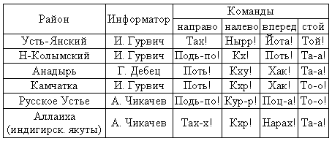
Управлять ездовым собаками далеко не просто. Каюр сидит с правой стороны. Левой рукой он держится за вертикальную дугу, а в правой у него прикол. Правая нога стоит на полозе. Особенно тяжело управлять нартой при быстрой езде по хорошо укатанной дороге с частыми спусками, подъемами и поворотами. Если каюр замечает, что нарта делает крутой правый поворот, он становится на полоз, держась за дугу, свешивается в правую сторону. Если же левый поворот — он ложится поперек нарты и свешивается в левую сторону.
Каюру необходима быстрота реакции на всех спусках и поворотах. Зазевавшийся возница в одно мгновенье может оказаться под нартой и упустить упряжку. Много забот у каюра, когда едут несколько нарт, особенно утром — надо внимательно следить, чтобы полоз не попал на испражнение. Таким образом, работа каюра требует большой физической силы и ловкости. Чтобы управлять упряжкой, надо обладать не только сноровкой и опытом, но и, в определенной степени, мужеством и выносливостью. «Ввиду такого искусства, ловкости и выносливости, требуемых от хорошего каюра, — пишет С. Бутурлин, — понятно, что это дело является любимым спортом молодежи, да и старые люди увлекаются гонками, хвастают уменьем и высоко ценят хороших собак». Многие каюры до преклонного возраста сохраняли прямую осанку и гибкую молодую фигуру.
Проживая постоянно в условиях Арктики, каждый житель должен быть одновременно каюром, бурлаком, рыбаком, охотником, плотником, столяром, шорником, астрономом, ветеринаром, метеорологом, владеть десятками других необходимых для жизни в Заполярье профессий и навыков.
Представьте такую картину… Глухая полярная ночь, безбрежная однообразная снежная равнина. По этой целине движется упряжка. Вокруг на десятки километров ни жилья, ни деревца, ни кустика. Чем ориентируется каюр? В ясную погоду по звездам да ему одному известным приметам на голой тундре. Если нет звезд, каюр обычно волочит свою правую ногу по снегу. Он знает, какой ветер дул накануне и в каком направлении образовались снежные барханчики — заструги. Ногой он определяет угол их скоса и тем самым держит заданное направление. Ориентировались также по ветру, наклону травы под снегом, по корягам на речных отмелях и т. п.
В долгие полярные ночи, находясь в пути, ездоки ориентировались по «кол-звезде», известной современному читателю как Полярная звезда, умели довольно точно предсказывать погоду, определять расстояние и время. Ф. П. Врангель писал: «Жители сибирских тундр совершают большие путешествия по несколько верст по безлюдным однообразным пространствам, руководствуясь направлением своего пути единственно застругами. Я должен упомянуть об удивительном искусстве проводников сохранять и помнить данный курс» ^{[41]}.
При езде на собаках делали остановки через 10 км, точнее через 1 час. Время определяли благодаря особому навыку, который, по словам другого известного знатока Севера П. Ф. Анжу, помогал следопытам «В один час редко ошибаться на пять минут».
Нижнеиндигирские и устьянские промысловики, как отмечалось выше, занимаясь добычей мамонтовой кости, положили начало выдающимся открытиям в начале XIX века на Северо-Востоке Азии, впоследствии вызвавшим огромный интерес не только в России, но и в Европе. «Для отыскания мамонтовых костей промышленники ежегодно ездят на дальние острова. Они отправляются в путь с марта и апреля месяца. Путь свой направляют по положению торосов льда и наметов снега. Долговременная опытность научила их, как распознавать надлежащее направление для достижения желаемых островов. Достигнув желаемых островов, промышленники остаются на оных: при берегах ищут мамонтовой кости, ловят зверей и рыбу, и по наступлении осени, как скоро море покроется льдом, они направляются к своим домам, и уже на следующий год, с наступлением марта месяца, перевозят весь свой промысел» ^{[42]}.
Вплоть до середины XIX века на острове Новая Сибирь промышляли песца и добывали мамонтовую кость некоторые отчаянные русскоустьинские охотники. А расстояние до острова с устья Индигирки 300 км — 30 днищ». Известно, что в 1847–1850 гг. якутский купец Ф. Соловьев и индигирский мещанин Е. Чикачев неоднократно снаряжали артели промышленных людей на остров Новая Сибирь. Иногда эти экспедиции кончались трагически ^{[43]}. Об этом сохранилось предание в народе.
Какое надо было иметь мужество и упорство, чтобы в полярную ночь и в пургу без компаса через бесконечные торосы пускаться в столь опасное путешествие! И каких трудов это стоило. Ведь продукты питания, корм для собак и даже топливо надо было везти с собой. Путь в один конец занимал более 1 недели. Рассказывают, что в Русском Устье жил знаменитый каюр Степан Силыч, который в любую пургу выводил свою упряжку точно к заданному месту на острове. Любопытно, что промысловики на маршруте строго придерживались 150-го меридиана восточной долготы, который проходит через устье левой Индигирской протоки и Песцовый мыс на Новой Сибири.
С 1911 г. начались ежегодные пароходные рейсы из Владивостока в бухту Амбарчик и оттуда грузы развозились по тундре. Индигирщики ездили в Амбарчик вплоть до 1935 г. — до начала регулярных морских рейсов к устью Индигирки. Каждому хозяйству давалось твердое задание: доставить из Амбарчика не менее 20 пудов груза. С учетом того, что с собой надо было брать корм для собак, груз на одну нарту достигал 500–600 кг. И его надо было доставить за 700–750 км.
Известны случаи, когда одна упряжка без смены проходила с Яны на Индигирку (около 600 км) или с Индигирки на Колыму (700 км) за 3 суток. При этом следует отметить одну из ценнейших особенностей этого транспорта, отличающих его от конного или оленьего — собаки обычно идут до тех пор, пока у них есть силы, а в случае хорошего корма и относительно благоприятной погоды способны работать изо дня в день продолжительное время.
На севере Якутии выше всех ценилась индигирская ездовая собака, она всегда была предметом купли и на Яне, и на Колыме, и к уменью езды на собаках индигирщики относились очень ревниво. Здесь искусство езды на собаках подразделялось на три вида. Первое — это уменье тренировать животных на скорость. Так, по сведениям Э. Шерешевского, 2 мая 1938 г. на районных соревнованиях в Нижнеколымске дистанцию 50 км лучшая упряжка прошла за 2 часа 6 минут, а занявшая третье место — за 2 часа 20 минут. Второе — это возможность перевозки наибольшего количества груза. И третье, пожалуй, самое главное — уменье ориентироваться на местности при любой погоде.
В Якутском Заполярье был в свое время распространен обычай «кормления животных», заключавшийся в том, что при рождении сыновьям, кроме собственного, давали и собачье имя. Этим именем впоследствии называли щенков, которых выкармливали мальчики-подростки. В отличие от купленных или вымениваемых такие собаки назывались «кормлеными». Обычай «кормления собак» подрастающим поколением ездоков предусматривал раннее освоение ими приемов ухода за животными, получение навыков езды на них в детских играх и несложных работах по дому. Уже к десяти годам подростки совершали значительные поездки ^{[44]}.
«Собачий вопрос» в жизни русских арктических старожилов занимал большое место. Собак называли «скотом» или «скотинкой», а конуру — «стаей», очевидно, в память о домашнем животноводстве, которым занимались их предки в «Мудреной Руси». При встречах за чашкой чая зимними вечерами заводили бесконечные разговоры о собаках, об их повадках, о лучших ездоках и т. п.
«Собака сама себя кормит и нас тоже. Деньги собака не просит, одежду тоже. Надо только соблюдать, чтобы она не голодала, она и тебя от смерти спасет. Человек не поест, работать не может. А собака день не ест, все с нартушками идет и идет, пока не упадет…
… Мой-то отец большой ездок был. В царское время один раз на спор из Нижнеколымска в Среднеколымск купца возил за тысячу рублей. В споре выиграл, довез за двое суток, а это ведь 560 верст. Получил два «Петра» (т. е. две пятисотрублевые бумажки), но собак потерял, все подохли» ^{[45]}.
Такой повышенный интерес местных жителей к ездовым собакам вполне объясним, ибо от их состояния зависело благополучие населения Заполярья.

Хозяйственно-экономические проблемы ездового собаководства. Перспективы его возрождения в малых масштабах
Поскольку не сама собака (ее шкура или мясо) являлась объектом хозяйственного использования, а те ценности, которые добывались при помощи ее работы, поэтому справедливо, что собаководство считалось не самостоятельной, а подсобной отраслью промыслового хозяйства Крайнего Севера. Однако роль транспортного собаководства в Заполярье была настолько велика, что сколько-нибудь активная хозяйственная деятельность в регионе без него была бы просто немыслимой (табл. 2–4).

Таблица 2. Динамика численности ездовых собак в Якутской области ^{[46]}
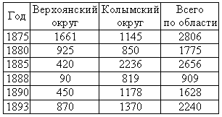

Таблица 3. Динамика численности собак в Якутии ^{[47]}


Таблица 4. Размещение ездовых собак в Якутии в 1933 г. ^{[48]}
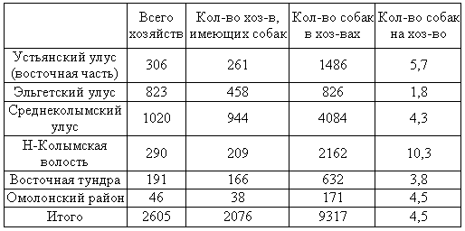
В арктических районах собаки являлись почти единственным видом домашнего скота. Они выполнили гигантскую работу как по обслуживанию охотничьего и рыболовного промыслов, так и по перевозке грузов.
В зоне тундры основным орудием охоты была стационарная ловушка — пасть. В начале XIX века на Нижней Колыме имелось 7500 пастей. Жители Жиганского улуса настораживали 9520 пастей, нижнеиндигирские охотники — 15 тысяч. Не меньшим числом пастей, надо полагать, владели и обитатели устьянской тундры ^{[49]}.
Пастники охватывали огромную территорию, поэтому их объезд (осмотр) требовал много времени и сил.
Материалами Приполярной переписи 1926–1927 гг. установлено, что всего по Якутскому Северу в 7 районах, где было развито собаководство, насчитывалось 7307 голов собак. Из них 75 % использовались в упряжке, 15 % считались охотничьими, а остальные показаны как пастушьи. Так же как и по отдельным районам наблюдалось неравномерное распределение собак между отдельными национальностями. Так, по Колымскому округу цифры были следующие: у русских ездовые собаки составляли 99 %, якутов — 91 %, юкагиров — 96 %, у чукчей — 30 %.
Нижнеколымские, алазейские, аллаиховские и устьянские якуты имели такое же развитое собаководство, как и русские, ибо на нем держался песцовый промысел.
Ряд авторов, писавших о юкагирах, не считали их собаководами, какими, по-видимому, они частично были в прошлом. Собаководство западных (колымских) чукчей, которые все были кочующими, имело смешанный характер. На песца чукчи охотились мало. Так из 191 чукотского хозяйства в 1927 г. собачьи упряжки имели лишь 28 хозяйств.
В низовьях Лены, Яны, Индигирки и Колымы каждое хозяйство имело не менее 7–8 ездовых собак, на использовании которых основывалось все благополучие населения. В Походске, по данным Н. Вагнера, в 1929 г. на 23 хозяйства было 500 собак, в Русском Устье, по данным Д. Травина, на 45 хозяйств приходилось 497 собак.
К сожалению, в отличие от всякого другого скота, употребляющего малоценные корма, собака потребляет высококачественную рыбу, которой иногда не хватало самому населению. Поэтому многие исследователи делали вывод о необходимости замены собачьего транспорта оленьим или лошадиным, не понимая, что в арктической тундре собака оказывается совершенно незаменимым средством передвижения, независимо от издержек. Пока существовал песцовый промысел и не было надежного механического транспорта, участие собаки в нем являлось необходимым условием.
Начиная с конца XVII века взамен исчезнувшего соболя роль главной товарной продукции стал играть белый песец, цены на которого постоянно росли. Песцовый промысел породил товарные отношения и явился единственным источником развития транспорта, в частности ездового собаководства. В то же время рыба не являлась рыночным продуктом, так как не находила сбыта на внутреннем рынке.
С развитием песцового промысла появилась необходимость увеличения вылова рыбы на корм многочисленным собакам и приманку песцам. Приобрести товары легче всего было в обмен на песцовые шкуры, а чтобы добыть песцов надо было иметь хорошую упряжку. Содержать ее можно лишь при наличии своего корма. В свою очередь, успешная охота на песца зависела в первую очередь от количества ловушек (пастей), расставленных по огромной территории вдоль побережья моря. Сделать это мог лишь тот, кто имел много собак. Построивший пасти приобретал как бы монопольное право на лов песца на освоенном участке. Другие же охотники должны были ставить свои пасти не ближе 5 км от ранее поставленных. Ловушки переходили от отца к сыну, что в конечном счете порождало наследственное владение определенными участками земли. Бедняки же, имевшие мало собак, орудий рыболовства и охоты, были не в состоянии осваивать далекие и более продуктивные участки. Хозяйственно-экономическая деятельность в тундре на протяжении нескольких столетий шла по кругу: рыба-собаки-песец-товары-рыба. На Колыме и Индигирке существовала поговорка на эту тему: «Зачем рыбу ловим, чтобы собак кормить, а зачем собак держим, чтобы рыбу возить».
Таким образом, ездовая собака являлась основным средством производства, без которого промысловик не мог участвовать в песцовом промысле и извозе. В глазах населения рыба, скармливаемая собакам, приобретала особый смысл — смысл необходимого элемента производства.
Если бы у арктических охотников и рыболовов существовала возможность приобретать необходимые товары и обеспечивать свое существование более простыми, более легкими путями, они, надо полагать, не стали бы содержать большое количество собак и обременять себя вечными заботами об их пропитании кормом, готовить транспортный инвентарь, требующий постоянного наблюдения и ремонта, заниматься извозом и песцовым промыслом.
В 60–70-е годы XX века, когда создались благоприятные рыночные условия для сбыта рыбы, северные хозяйства постепенно стали сворачивать трудоемкий песцовый промысел, отказались от услуг ездовой собаки и ограничились в основном рыболовством. Следовательно, экономические условия сделали ездовое собаководство ненужным, так как на смену ему пришел механический транспорт.
Да, ездовые собаки выносливы, неприхотливы, способны пройти там, где нет пути трактору и вездеходу, для них не существует нелетной погоды, проблем запчастей и горючего. И тем не менее конкуренции с механическим транспортом они не выдерживают, и прежде всего потому, что как тягловую силу использовать их стало невыгодно. Но значит ли это, что надо поставить окончательный крест на этом экзотическом виде транспорта, так славно послужившим Отечеству? Думается, что нет.
Раньше на севере Якутии весенние праздники никогда не обходились без гонок на оленьих или собачьих упряжках. Существовали традиционные маршруты и правила таких состязаний. Например, на острове Врангеля трасса бегов составляла около 70 км, на Нижней Колыме — около 50 км, в Чокурдахе — 30 км.
Ныне такие соревнования ежегодно проводятся в Северной Америке. В канадской провинции Квебек, например, пользуются успехом «Восточное дерби» на дистанцию 192 км и «Гудзонское дерби» — на 320 км. Однако наибольшую популярность бега на собачьих упряжках завоевали на Аляске, где существуют многочисленные клубы любителей ездового собаководства.
По сведениям С. М. Успенского, Большие Аляскинские гонки проходят теперь по маршруту Анкоридж — Ном на дистанцию около 1700 км. В 1975 г. чемпион прошел ее за 18 суток, в 1976 г. — за 14 суток 18 часов 52 минуты и 25 секунд (в этих соревнованиях судьи любят точность), а в 1980 г. — за 14 суток 7 часов 11 минут и 51 секунду. Причем в соревнованиях участвуют и женщины ^{[50]}.
Недавно в газетах промелькнуло сообщение, что с 2006 г. соревнования на собачьих упряжках станут олимпийским видом спорта. Законодателями моды здесь выступают американцы и японцы. Наверное, здесь-то — в спортивном начале и кроется будущее ездового собаководства. Поэтому нам незамедлительно надо создавать специальные собакопитомники и школы каюрского мастерства так, как это делалось в 30-е годы прошлого века, когда начиналось широкое транспортное освоение Российской Арктики. Причем дело это должно быть поставлено на хорошей научно-практической основе.
Так недавно президент Российского национального клуба северных собак, эксперт международной категории Г. В. Баклушин 4 мая 2002 г. направил Заключение в адрес Правительства Республики Саха (Якутия) о необходимости выведения национальной породы якутской ездовой собаки. Авторитетные эксперты-кинологи всегда считали и считают наших собак «крепкой конструкции, с уравновешенным, подвижным, добродушным характером. Собаки очень азартны, энергичны, выносливы. Шерсть длинная с густым остевым волосом, мягким подшерстком» ^{[51]}.
Ездовые собаки еще долго могли бы послужить в возрожденном песцовом и рыболовном промыслах, на полярных станциях, в национальных парках, на туристских маршрутах, да и во многих других случаях. Естественно встанет извечный вопрос о создании стабильной, экономически выгодной кормовой базы и производстве транспортабельных кормов. В современных условиях и этот вопрос вполне решим. Во-первых, речь идет лишь о возрождении ездового собаководства в малых масштабах. Во-вторых, в Якутии вполне возможно организовать производство высокопитательных концентратов из отходов рыбной и мясо-консервной промышленности — пиммикана, педигрипала, рыбокостной муки, галет и т. п.
Немалую выгоду можно получить от продажи собак возрожденной прославленной сибирской породы на международных аукционах. Со временем, считаем, найдется немало российских и зарубежных любителей экстремальных путешествий, которые захотели бы совершать экзотические путешествия по Заполярью на собачьих упряжках, допустим, с Индигирки на Колыму, с Колымы на Аляску или по следам С. Дежнева и Я. Санникова с попутным участием в охотничьем промысле и арктическом рыболовстве. Но для этого потребуются серьезные инвестиции и глубоко продуманная работа заинтересованных государственных учреждений и частных фирм. Будем надеяться, век ездовых собак не должен кончиться.

Заключение
Изложенное дает основание подтвердить мысль, что развитие восточно-сибирского вида ездового собаководства непосредственно связано с приходом русского промыслового населения в Арктику. Русские познакомились с транспортным собаководством еще на Севере Западной Сибири, воспользовались им и быстро усовершенствовали его.
Если же принять во внимание, что в Арктике животные корма более доступны, чем растительные, то становится понятной незаменимость в течение нескольких веков собаки как транспортного средства в тундровых условиях.
Возникший в конце XVII века постоянный спрос на белого песца дал резкий толчок освоению зоны тундры. Торговля пушниной и мамонтовой костью стала основной статьей дохода оседлого тундрового населения Восточной Сибири — русских, якутов, долган, юкагиров и береговых чукчей.
Торговый капитал явился единственным источником развития транспортного собаководства, которое стало обеспечивать песцовый и рыболовный промыслы, административные и коммерческие перевозки, помогло освоить природное богатство и явилось одной из составляющих всероссийского рынка.
Благодаря развитому собачьему транспорту открыты, изучены и отображены на картах северные берега Евразии и Америки и оба Полюса Земли.
В середине XX века стал ослабевать интерес к песцовому промыслу. Этому немалой степени способствовало то, что США — один из главных импортеров мехов — после II мировой войны вел запрет на ввоз в страну шкурок и изделий из семи видов российской пушнины, в том числе из белого песца. Кроме того, на пушной рынок, как внутренний, так и международный, стало больше поступать мехов клеточного звероводства.
Падение спроса на белого песца и развитие транспорта привело к упадку ездового собаководства. Так, сравнительно хорошо изученная советскими кинологами северо-восточная ездовая собака (хаски) за последние полвека фактически исчезла из списков отечественных пород и теперь нуждается в возрождении и государственной защите.
И тем не менее ездовые собаки в нашей стране, в частности на Чукотке, пока еще сохранились. Следовало бы приступить к изучению вопроса о возможности возрождения в малых масштабах ездового собаководства, которое могло бы послужить в охотничьем и рыболовном промыслах, на полярных станциях и в экстремальных туристических путешествиях по Заполярью. Арктика, видимо, еще долго будет привлекать путешественников возможностью испытать себя в единоборстве с природой, проявить свою настойчивость и изобретательность.
При этом следует учитывать то обстоятельство, что соревнования на собачьих упряжках скоро станут олимпийским видом спорта. Следовательно, в спортивном, познавательном начале и в туристском бизнесе кроется будущее ездового собаководства. Но для этого необходима целенаправленная научно-исследовательская работа.

Литература и источники
1. Геденштром М. М. Записки о Сибири // Журнал Мин-ва внутренних дел. — 1829. — Кн.1. Он же. Описание берегов Ледовитого моря от устья Яны до Баранова Камня // Сиб. вестник. — 1839.
2. Врангель Ф. П. Путешествие по северным берегам Сибири и Ледовитому морю, совершенное в 1820–1824 гг. — М.; Л., 1948.
3. Пасецкий В. М. Петр Анжу. — М., 1958.
4. Майдель Г. Л. Путешествие по Северо-Восточной части Якутской области в 1868–1870 гг. — СПб., 1894.
5. Степанов А. П. Енисейская губерния. — СПб., 1835. — Ч. 1.
6. Третьяков П. С. Туруханский край. — СПб., 1869.
7. Долгих Б. О. Езда на собаках у русского старожильческого населения Енисея // Кр. сообщения Ин-та этнографии. — 1960. — Вып. XXXV.
8. Левин М. Г. О происхождении и типах упряжного собаководства // Сов. этнография. — 1946. — № 4.
9. Лащук Л. П. Упряжное собаководство в Северо-Западном Приуралье // Кр. сообщ. Ин-та этнографии. — 1954. — Вып. XX.
10. Михель Н. М. К вопросу о ездовом собаководстве на Якутском севере // Изв. Географического об-ва. — 1935. — Т. 65, вып. 2.
11. Травин Д. Д. Собаководство на Индигирке // Сов. Север. — 1940. — № 7–8.
12. Шерешевский Э. И. Ездовое собаководство в Колымо-Индигирском крае // Сов. Якутия. — 1936. — № 4.
13. Тихоненко И. И. Ездовые собаки Чукотки. — Л., 1939.
14. Кротов В. А. Транспортно-промысловое собаководство в Колымо-Индигирском крае // Сов. Якутия. — 1936. — № 4.
15. Амундсен Р. Северо-восточный проход. Экспедиция на судне «Мод» вдоль берегов северного побережья Азии в 1818–1822 гг. — Л., 1936.
16. Виктор Поль Э. Ездовые собаки — друзья по риску. — М., 1981.
17. Уэмура Н. Один на один с Севером. — М, 1983.
18. Андропова В., Левин М. Упряжное собаководство // Историко-этнографический атлас Сибири. — М., 1961. — С. 71.
19. Левин М. Г. Указ. соч.
20. Белов М. И. Там на Восточном Таймыре // Летопись Севера. — 1979. — Вып. X. — С. 211.
21. Долгих Б. О. Указ. соч.
22. Павлов П. Н. Пушной промысел в Сибири в ХУШ веке. — Красноярск, 1972. — С. 49.
23. Александров В. А. Русское население Сибири в XVII — начале XX в. — М., 1969. — С. 96.
24. Виктор Поль Э. Указ. соч. — С. 1.
25. Иванов В. Ф. Письменные источники по истории Якутии XII века. — Новосибирск, 1979. — С. 229.
26. Геденштром М. М. Записки о Сибири. — С. 135.
27. Врангель Ф. П. Указ. соч. — С. 141.
28. Чикачев А. Г. Два острова Петра Стрижева // Сибирь. — 1999. — № 4.
29. Ушаков Г. А. По нехоженой земле. — Л., 1999. — С. 561.
30. Виктор Поль Э. Указ. соч. — С. 158.
31. Амундсен Р. Указ. соч. — С. 241.
32. Шерешевский Э. И. Ездовое собаководство. — М., 1946. — С. 22.
33. Травин Д. Д. Указ. соч.
34. Шерешевский Э. И. Ездовое собаководство. — С. 140.
35. Тихоненко И. И. Указ. соч. — С. 26.
36. Чикачев А. Г. Русские на Индигирке. — Новосибирск, 1990. — С. 69.
37. Амундсен Р. Указ. соч. — С. 325.
38. Чикачев А. Г. Русские на Индигирке. — С. 72.
39. Вагнер Н. П. Человек бежит по снегу. — Л., 1981. — С. 82.
40. Шерешевский Э. И. Ездовое собаководство. — С. 93.
41. Врангель Ф. П. Указ. соч. — С. 156.
42. Геденштром М. М. Описание берегов Ледовитого моря от устья Яны до Баранова Камня. — С. 168.
43. НА РС(Я), ф. 8, оп. 1, д. 36.
44. Фольклор Русского Устья. — Л., 1986. — С. 342.
45. Зингер Макс. 112 дней на собаках и оленях. — М., 1950. — С. 118.
46. Дьяконов А. Л. Пушной промысел в Якутии. — Якутск, 1990. — С. 109.
47. Успенский С. М. Живая Арктика. — М., 1997. — С. 187.
48. Якутия. — 2003. — 25 января.

Приложение 1. Типы упряжек
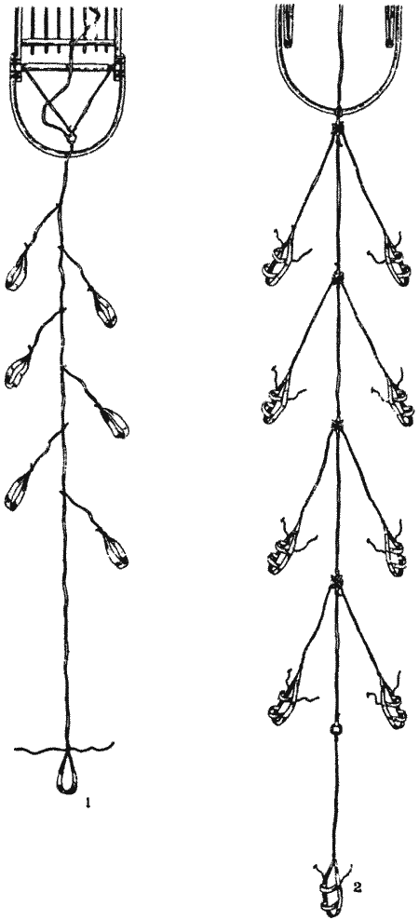

1,2 — продольная упряжка (1 — попеременная, 2 — парная)
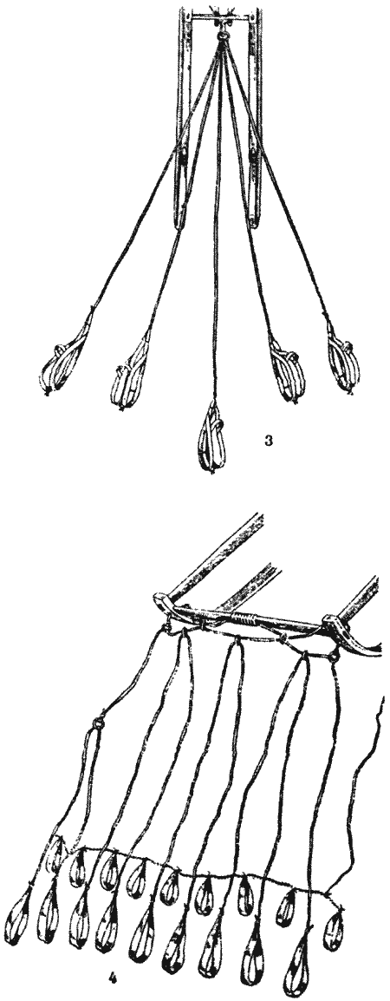

3,4 — поперечная упряжка (3 — веерная, 4 — блочная)

Приложение 2. Типы упряжей
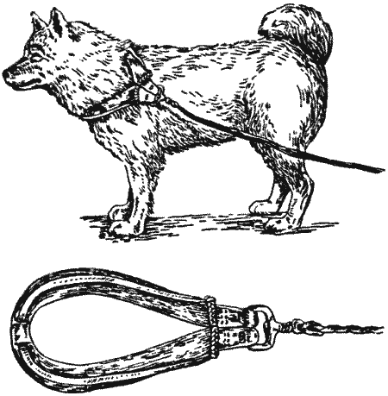

Шейная упряжь с одной петлей
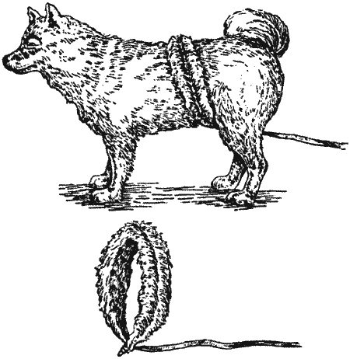

Тазовая упряжь
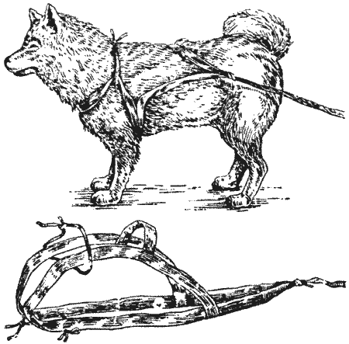

Лопаточная упряжь
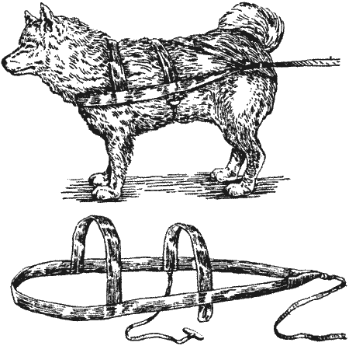

Грудная упряжь с двумя перемычками

Приложение 3
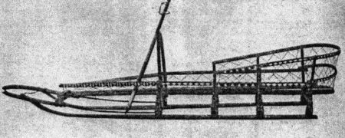

Нарта с остолом
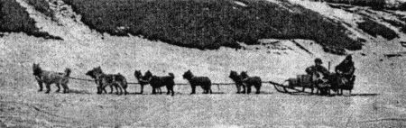

Езда на собаках

Об авторе
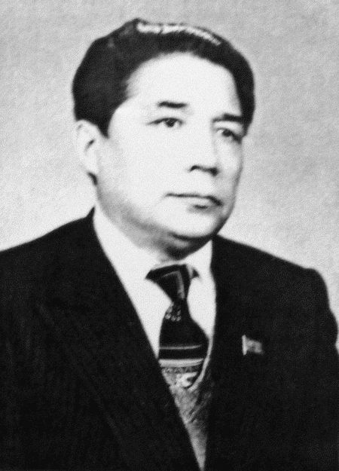
Алексей Гаврилович Чикачев — полярный краевед. Является соавтором книг «Фольклор Русского Устья» и «За дальними шиверами».
В 1990 г. в Новосибирске в издательстве «Наука» вышла его книга «Русские на Индигирке», в предисловии к которой известный писатель В. Г. Распутин пишет: «Эту книгу можно сравнить не с удачливым зачерпом прохожего из волшебного родника, а со счастливым выплеском изнутри самого родника». Она посвящена своеобразному заповеднику старинной русской культуры на Крайнем Севере — жизни села Русское Устье.
А. Г. Чикачевым написаны также книги: «Походск. Старинное русское село на Колыме», «Сын тундры», «Краеведческие очерки», «Индигирский следопыт» и др. В них рассказывается о людях разных поколений и национальностей, внесших достойный вклад в экономическое и культурное развитие Заполярья.

Примечания

1
Геденштром М. М. Записки о Сибири // Журнал Мин-ва внутренних дел. — 1829. — Кн.1. Он же. Описание берегов Ледовитого моря от устья Яны до Баранова Камня // Сиб. вестник. — 1839.
(обратно)

2
Врангель Ф. П. Путешествие по северным берегам Сибири и Ледовитому морю, совершенное в 1820–1824 гг. — М.; Л., 1948.
(обратно)

3
Пасецкий В. М. Петр Анжу. — М., 1958.
(обратно)

4
Майдель Г. Л. Путешествие по Северо-Восточной части Якутской области в 1868–1870 гг. — СПб., 1894.
(обратно)

5
Степанов А. П. Енисейская губерния. — СПб., 1835. — Ч. 1.
(обратно)

6
Третьяков П. С. Туруханский край. — СПб., 1869.
(обратно)

7
Долгих Б. О. Езда на собаках у русского старожильческого населения Енисея // Кр. сообщения Ин-та этнографии. — 1960. — Вып. XXXV.
(обратно)

8
Левин М. Г. О происхождении и типах упряжного собаководства // Сов. этнография. — 1946. — № 4.
(обратно)

9
Лащук Л. П. Упряжное собаководство в Северо-Западном Приуралье // Кр. сообщ. Ин-та этнографии. — 1954. — Вып. XX.
(обратно)

10
Михель Н. М. К вопросу о ездовом собаководстве на Якутском севере // Изв. Географического об-ва. — 1935. — Т. 65, вып. 2.
(обратно)

11
Травин Д. Д. Собаководство на Индигирке // Сов. Север. — 1940. — № 7–8.
(обратно)

12
Шерешевский Э. И. Ездовое собаководство в Колымо-Индигирском крае // Сов. Якутия. — 1936. — № 4.
(обратно)

13
Тихоненко И. И. Ездовые собаки Чукотки. — Л., 1939.
(обратно)

14
Кротов В. А. Транспортно-промысловое собаководство в Колымо-Индигирском крае // Сов. Якутия. — 1936. — № 4.
(обратно)

15
Амундсен Р. Северо-восточный проход. Экспедиция на судне «Мод» вдоль берегов северного побережья Азии в 1818–1822 гг. — Л., 1936.
(обратно)

16
Виктор Поль Э. Ездовые собаки — друзья по риску. — М., 1981.
(обратно)

17
Уэмура Н. Один на один с Севером. — М, 1983.
(обратно)

18
Андропова В., Левин М. Упряжное собаководство // Историко-этнографический атлас Сибири. — М., 1961. — С. 71.
(обратно)

19
Левин М. Г. Указ. соч.
(обратно)

20
Белов М. И. Там на Восточном Таймыре // Летопись Севера. — 1979. — Вып. X. — С. 211.
(обратно)

21
Долгих Б. О. Указ. соч.
(обратно)

22
Павлов П. Н. Пушной промысел в Сибири в ХУШ веке. — Красноярск, 1972. — С. 49.
(обратно)

23
Александров В. А. Русское население Сибири в XVII — начале XX в. — М., 1969. — С. 96.
(обратно)

24
Виктор Поль Э. Указ. соч. — С. 1.
(обратно)

25
Иванов В. Ф. Письменные источники по истории Якутии XII века. — Новосибирск, 1979. — С. 229.
(обратно)

26
Геденштром М. М. Записки о Сибири. — С. 135.
(обратно)

27
Врангель Ф. П. Указ. соч. — С. 141.
(обратно)

28
Чикачев А. Г. Два острова Петра Стрижева // Сибирь. — 1999. — № 4.
(обратно)

29
Ушаков Г. А. По нехоженой земле. — Л., 1999. — С. 561.
(обратно)

30
Виктор Поль Э. Указ. соч. — С. 158.
(обратно)

31
Амундсен Р. Указ. соч. — С. 241.
(обратно)

32
Шерешевский Э. И. Ездовое собаководство. — М., 1946. — С. 22.
(обратно)

33
Травин Д. Д. Указ. соч.
(обратно)

34
Шерешевский Э. И. Ездовое собаководство. — С. 140.
(обратно)

35
Тихоненко И. И. Указ. соч. — С. 26.
(обратно)

36
Чикачев А. Г. Русские на Индигирке. — Новосибирск, 1990. — С. 69.
(обратно)

37
Амундсен Р. Указ. соч. — С. 325.
(обратно)

38
Чикачев А. Г. Русские на Индигирке. — С. 72.
(обратно)

39
Вагнер Н. П. Человек бежит по снегу. — Л., 1981. — С. 82.
(обратно)

40
Шерешевский Э. И. Ездовое собаководство. — С. 93.
(обратно)

41
Врангель Ф. П. Указ. соч. — С. 156.
(обратно)

42
Геденштром М. М. Описание берегов Ледовитого моря от устья Яны до Баранова Камня. — С. 168.
(обратно)

43
НА РС(Я), ф. 8, оп. 1, д. 36.
(обратно)

44
Фольклор Русского Устья. — Л., 1986. — С. 342.
(обратно)

45
Зингер Макс. 112 дней на собаках и оленях. — М., 1950. — С. 118.
(обратно)

46
В. Захаров. Пушной промысел и торговля в Якутии. — Якутск, 1995. — 94 с.
(обратно)

47
Журнал «Советская Якутия». — 1936. — № 6–7.
(обратно)

48
Статистический сборник ЯАССР. — Якутск, 1934. Табл. № 28.
(обратно)

49
Дьяконов А. Л. Пушной промысел в Якутии. — Якутск, 1990. — С. 109.
(обратно)

50
Успенский С. М. Живая Арктика. — М., 1997. — С. 187.
(обратно)

51
Якутия. — 2003. — 25 января.
(обратно)

